配送

配送

手动选择配送方式

前提：云烘焙后台生产配送设置
操作步骤：
相关参数按以下设置
- 参数【KDS弹框展示自配送】：启用
- 参数【KDS弹窗展示呼叫三方配送】：启用
- 参数【完工后自动发起ZPS配送单】：关闭（注意这个必须关闭，如果开启了，会自动创建豹速达的配送单，没办法手动选择配送方式）
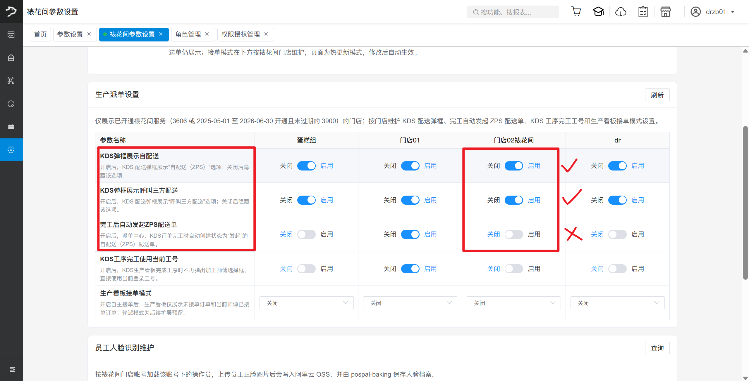

配送方式选择【三方平台】
适用场景：对接第三方配送平台（达达、顺丰、闪送、UU跑腿、麦芽田、蜂鸟KA） 前置条件：云端-设置-网店-配送管理-同城配送，设置【对接配送平台】相关参数；
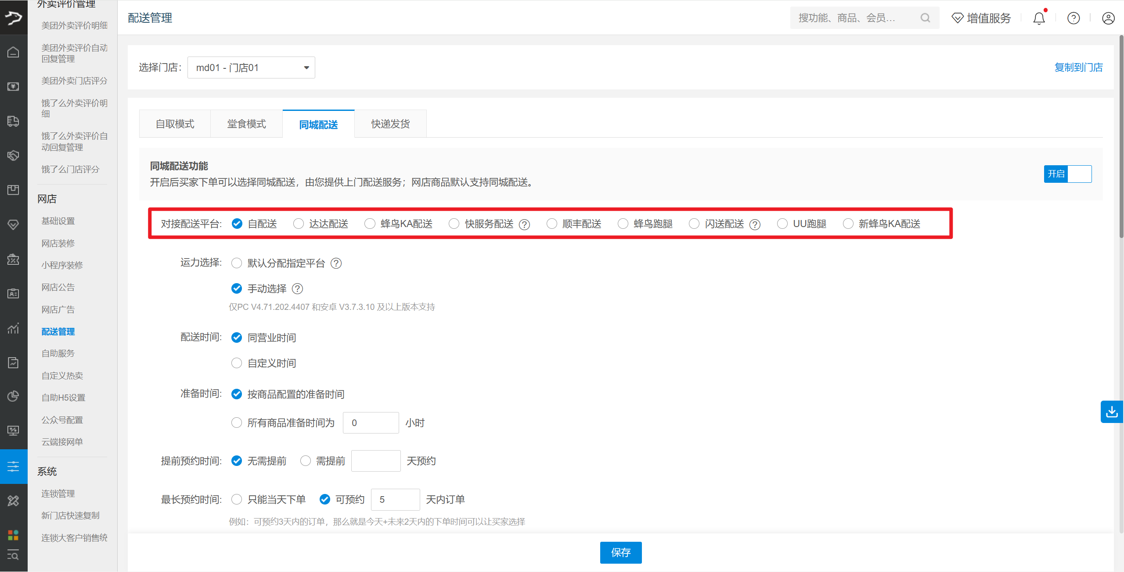

步骤 1：操作完工后
点击【配送】弹窗选择【配送方式】为【三方配送】，点击【呼叫配送】，提示“平台配送单已创建/提交”
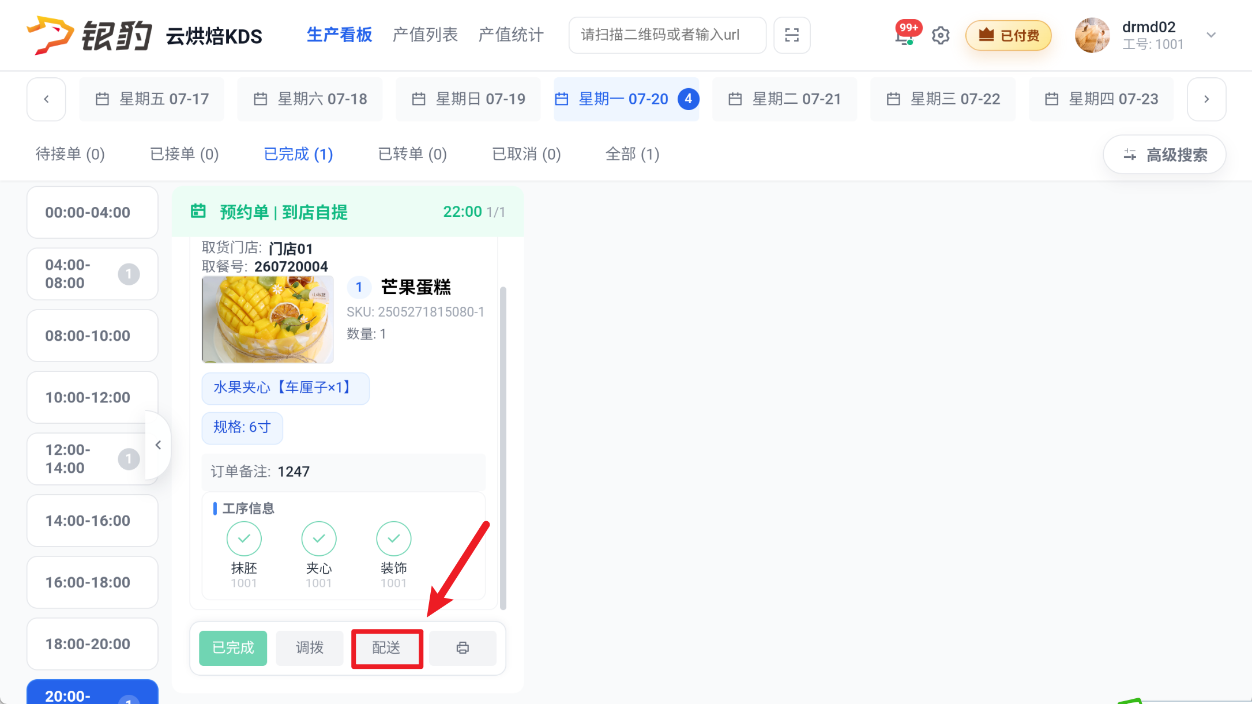
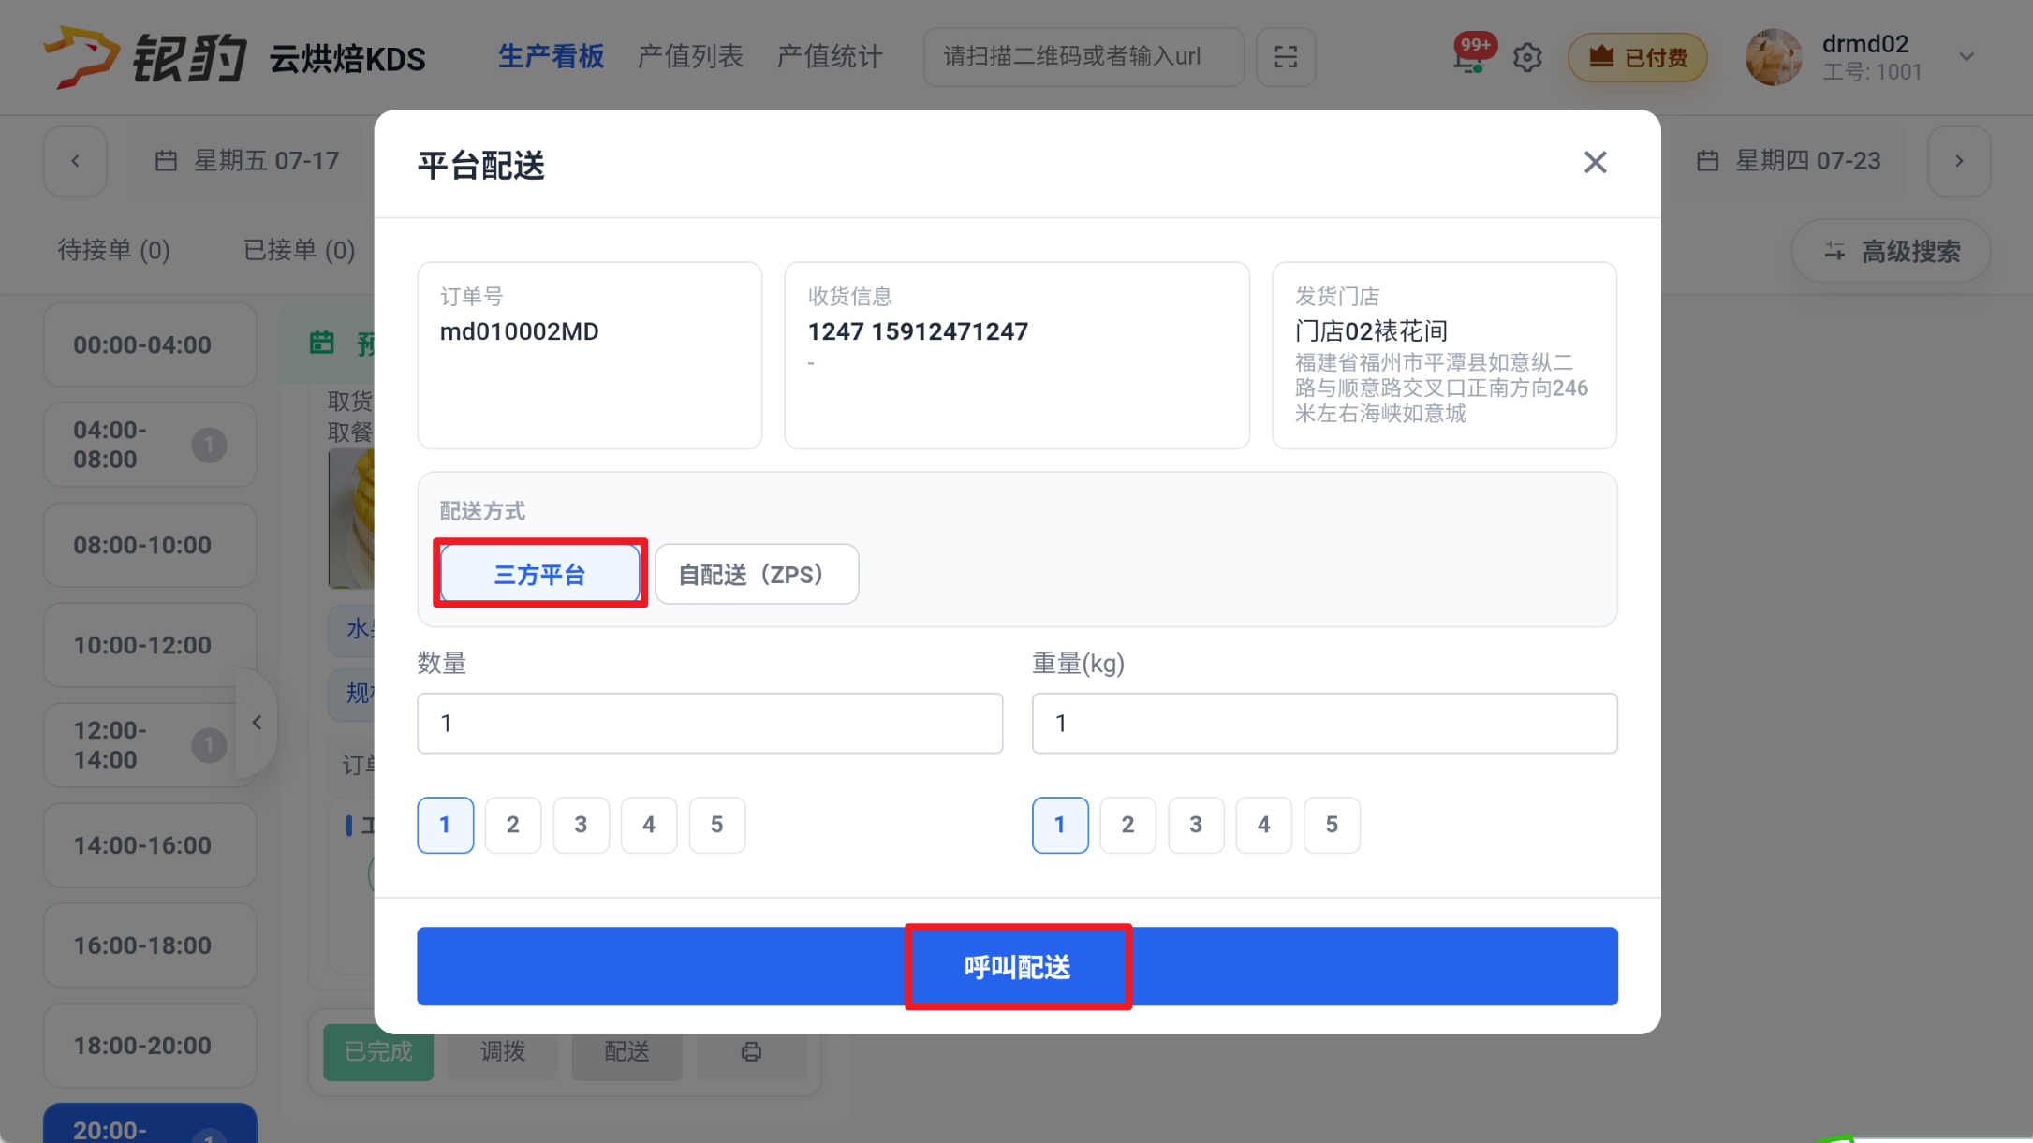
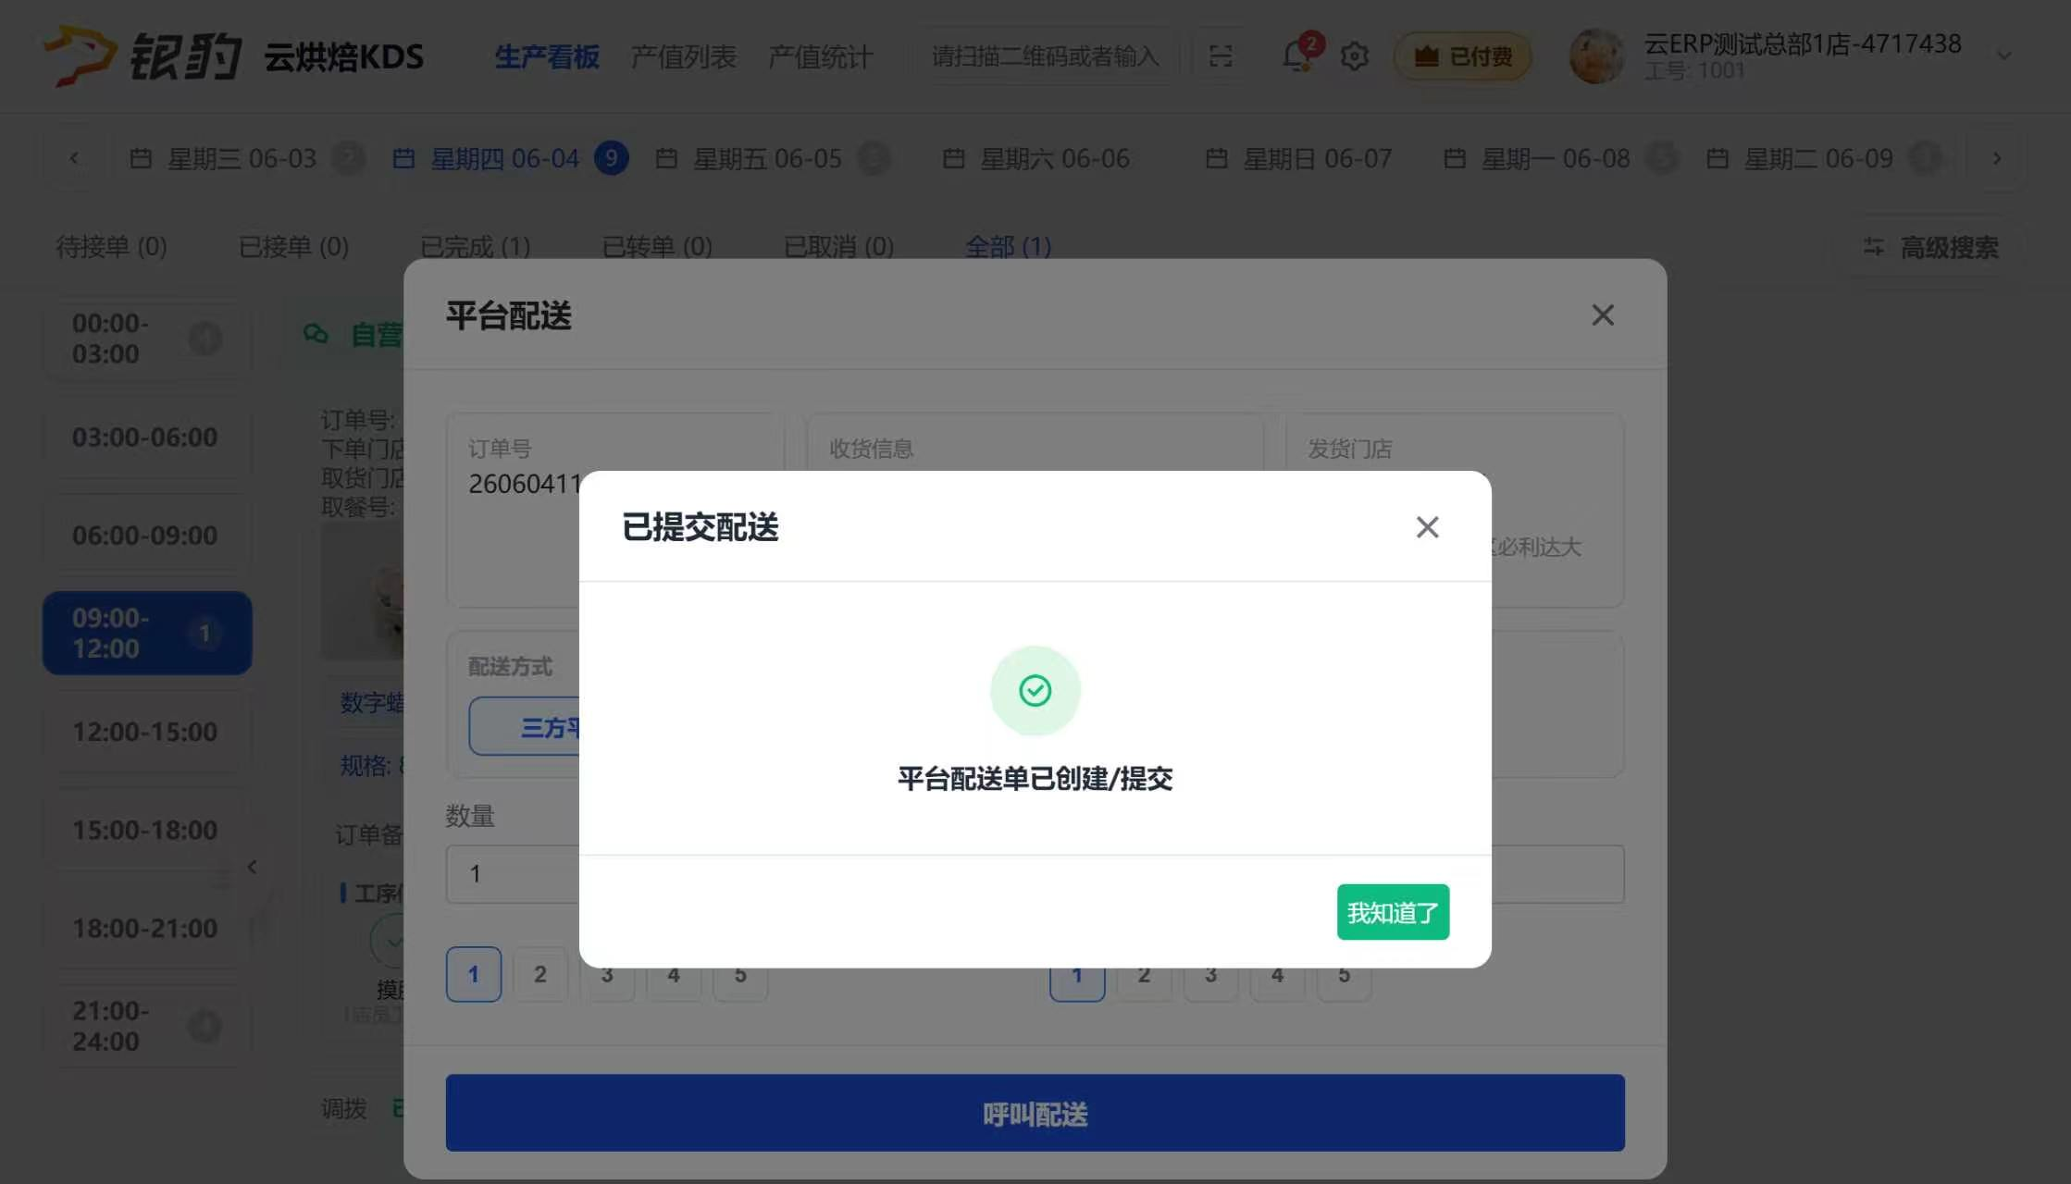

步骤 2：点击【查配送】
可查看配送进度，骑手未接单前可操作【取消配送】
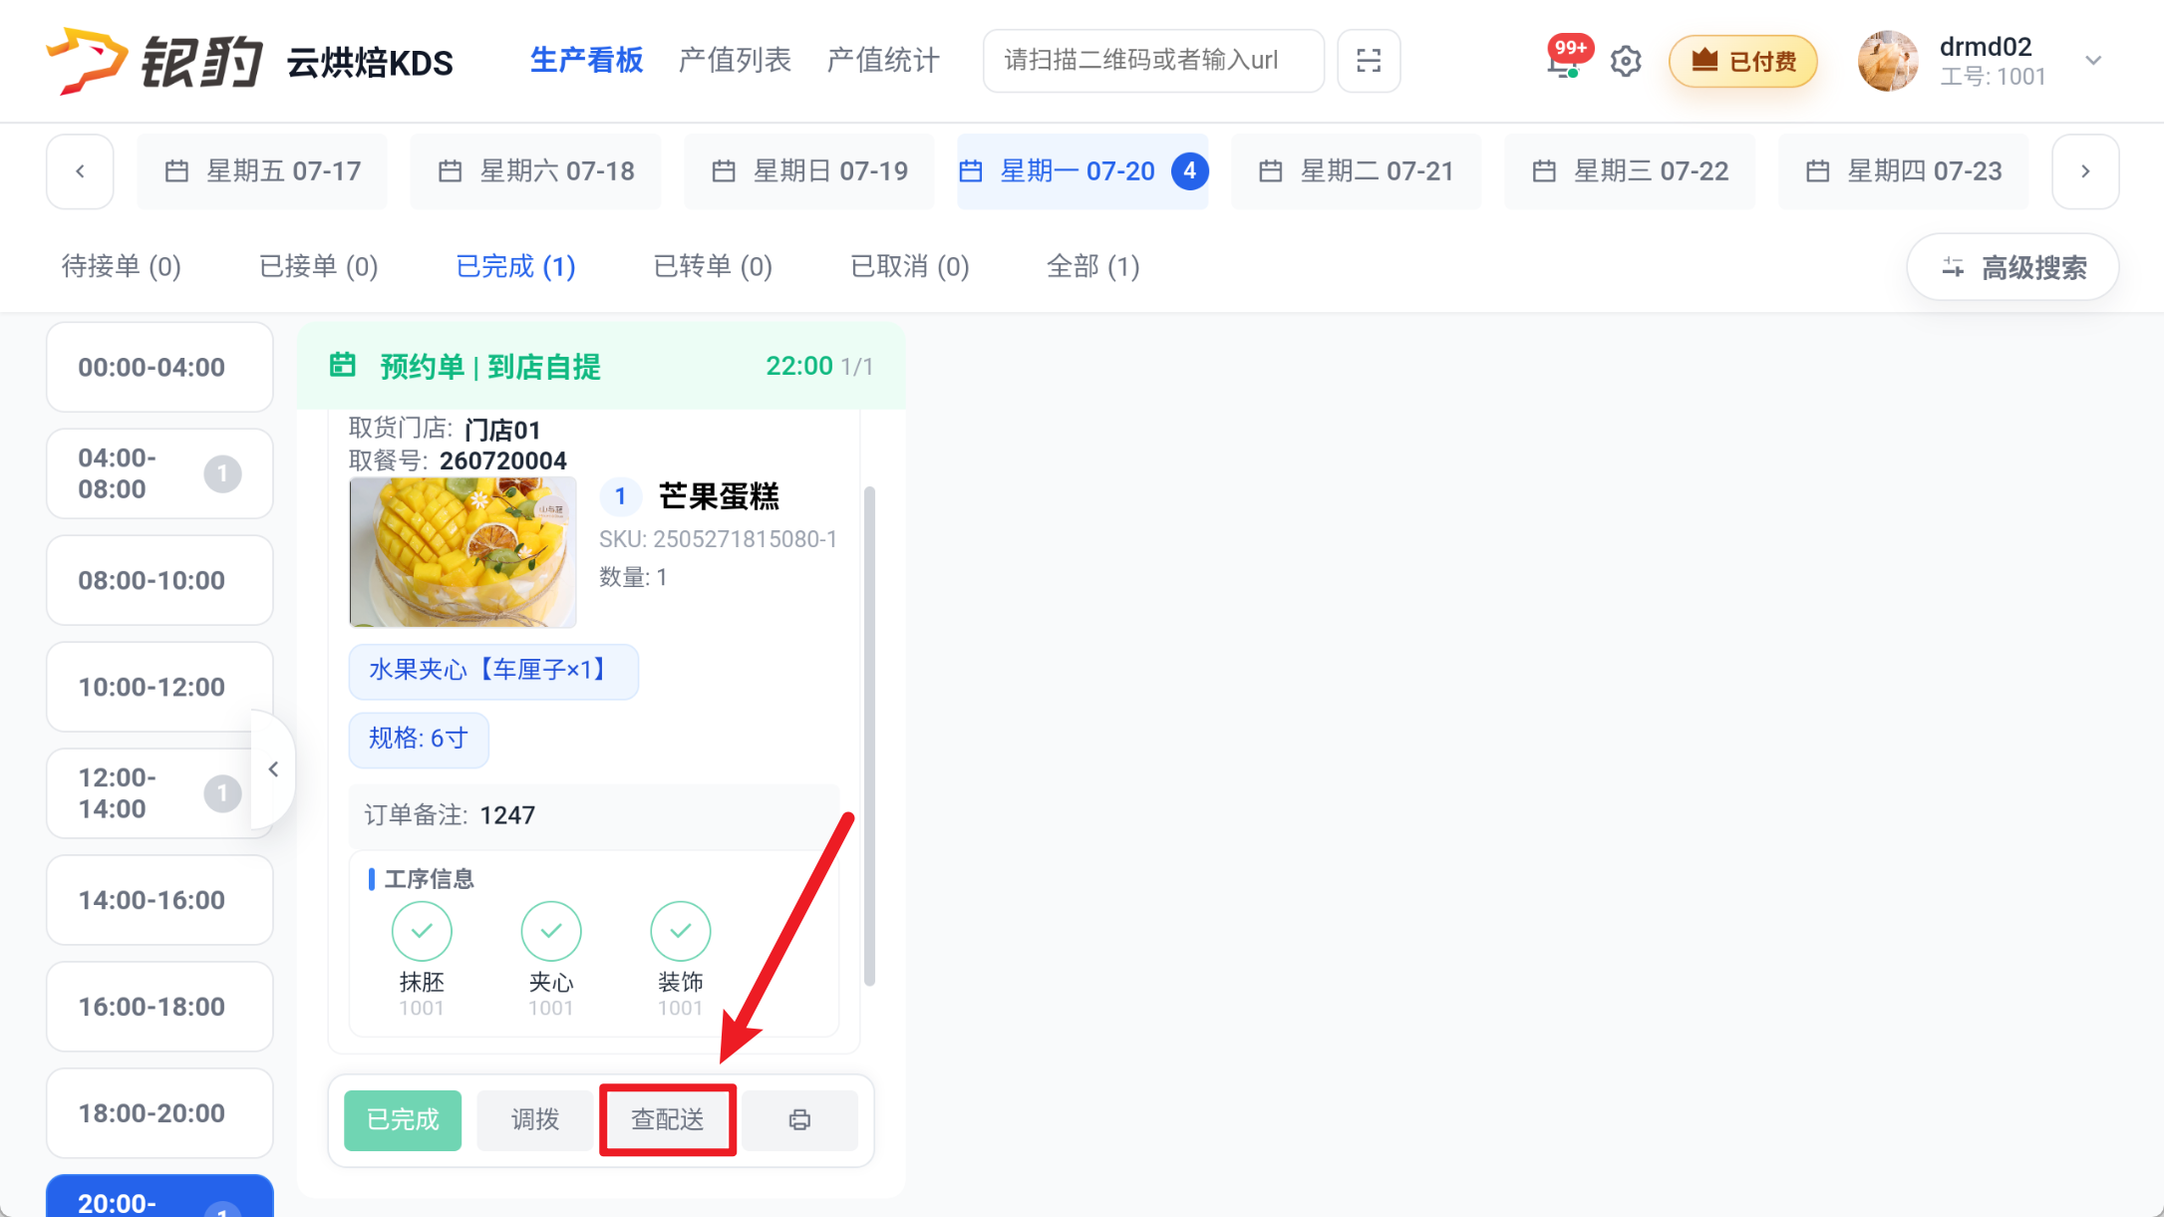
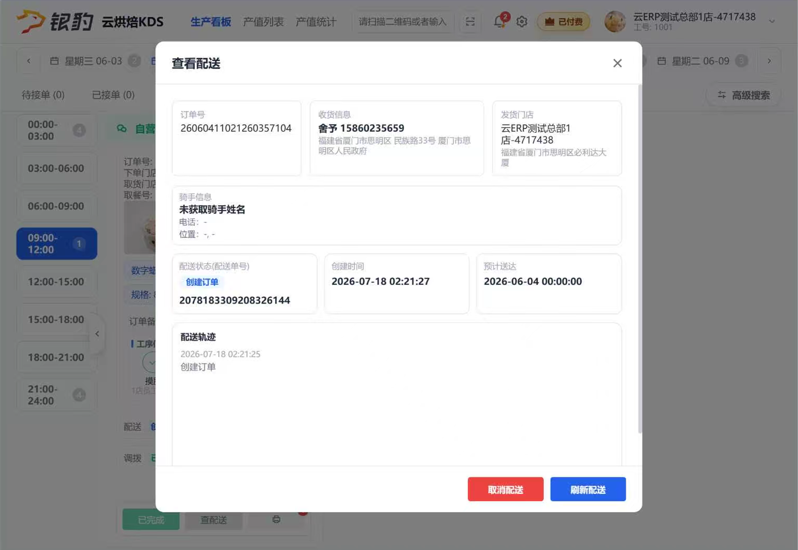

配送方式选择【自配送】
适用场景：完工后，手动创建豹速达的配送单
操作步骤：
操作完工后，点击【配送】，弹窗选择【配送方式】为【自配送（ZPS）】；
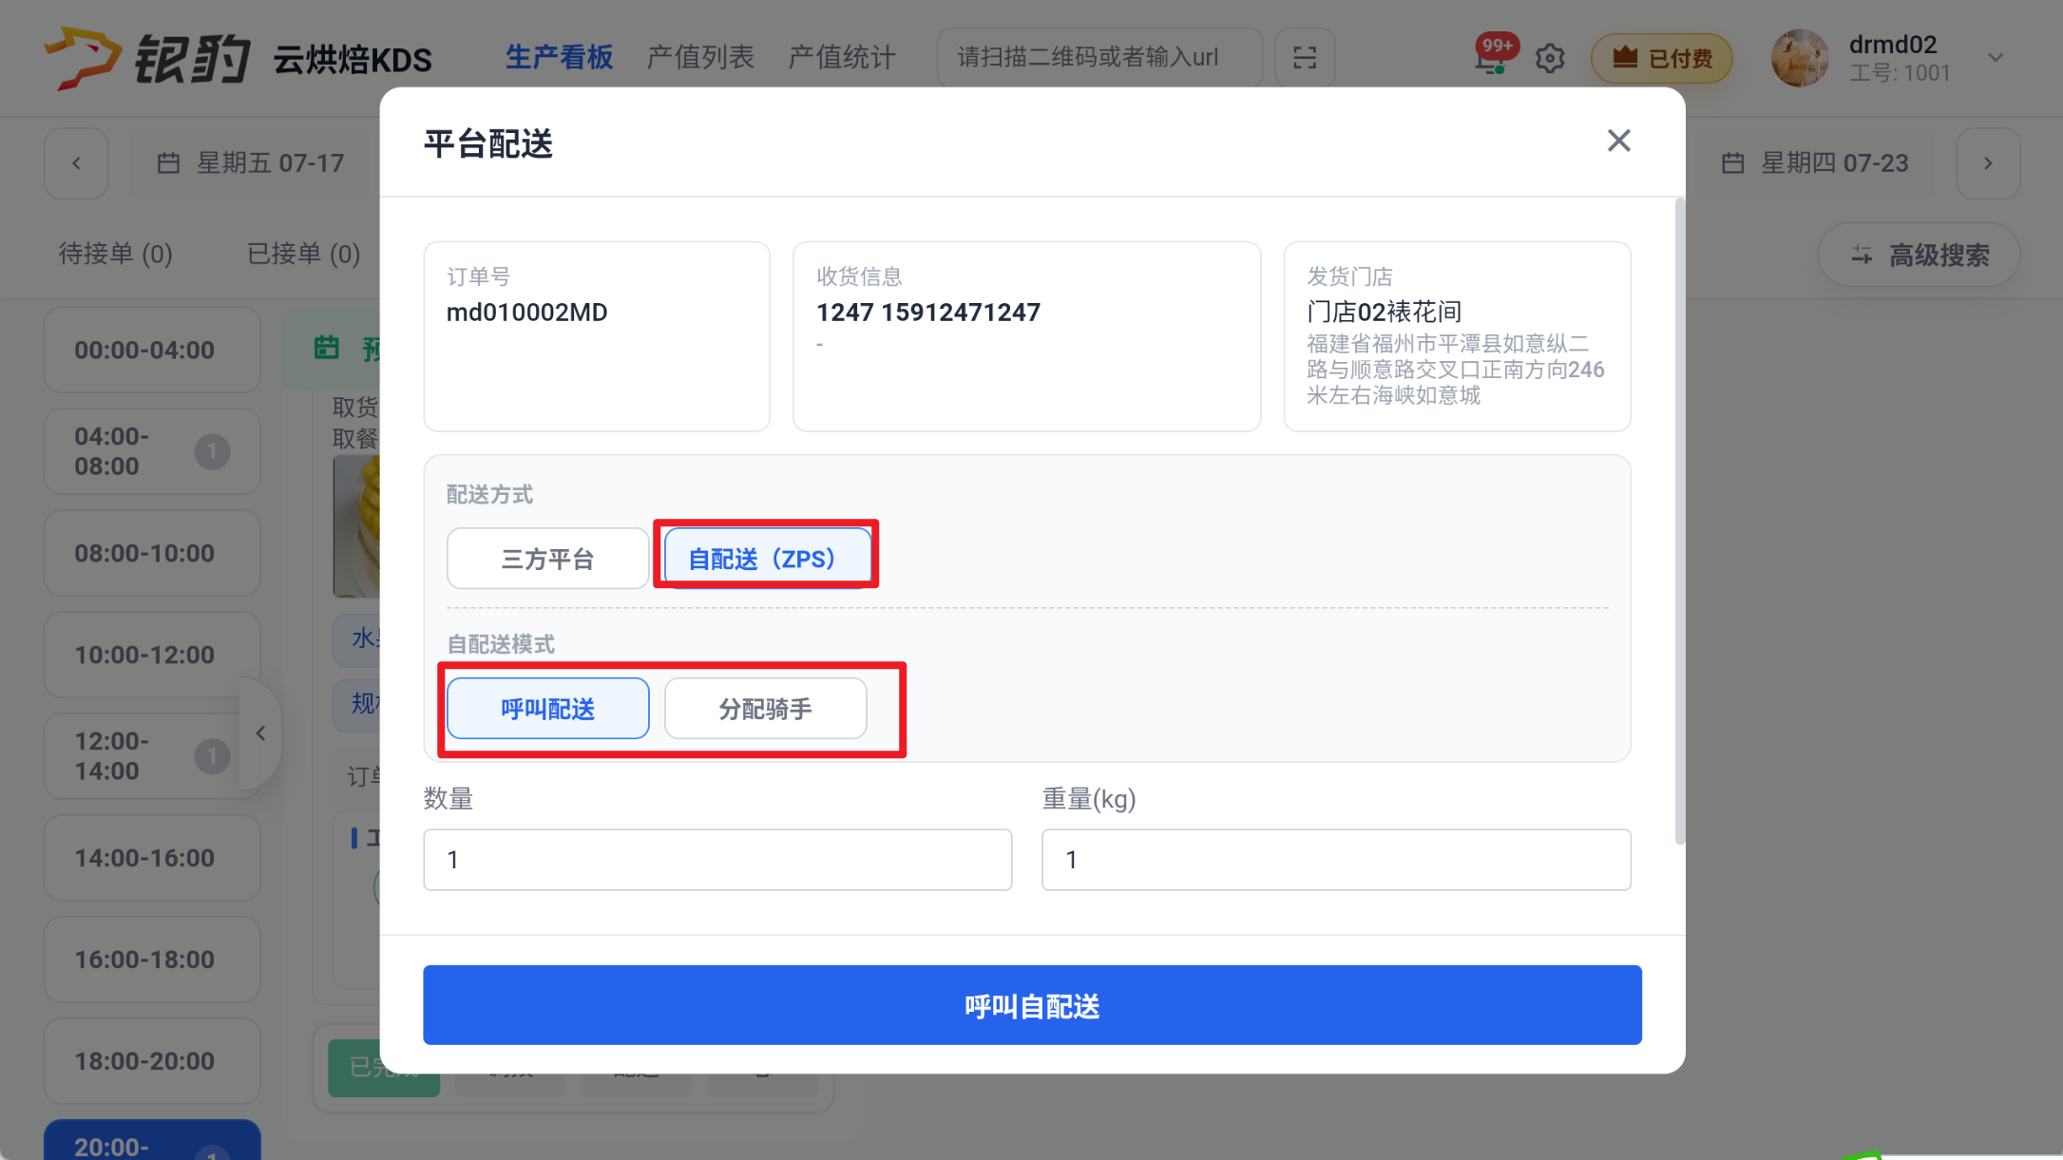

呼叫配送
适用场景：创建配送单，未指定骑手，所有骑手都可以在豹速达看到该配送单；

步骤 1：选择【自配送模式】为【呼叫配送】
提示“平台配送单已创建/提交”
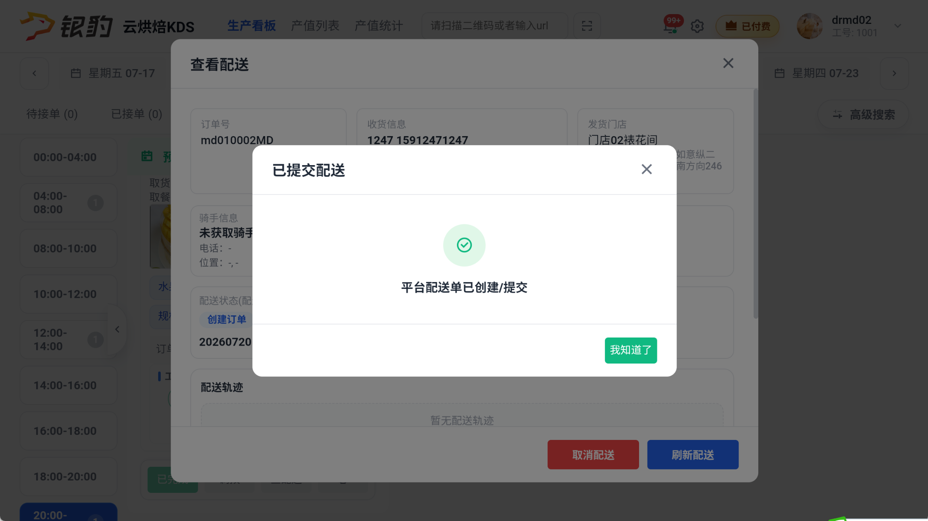

步骤 2：点击【查配送】
配送详情的【骑手信息】为空
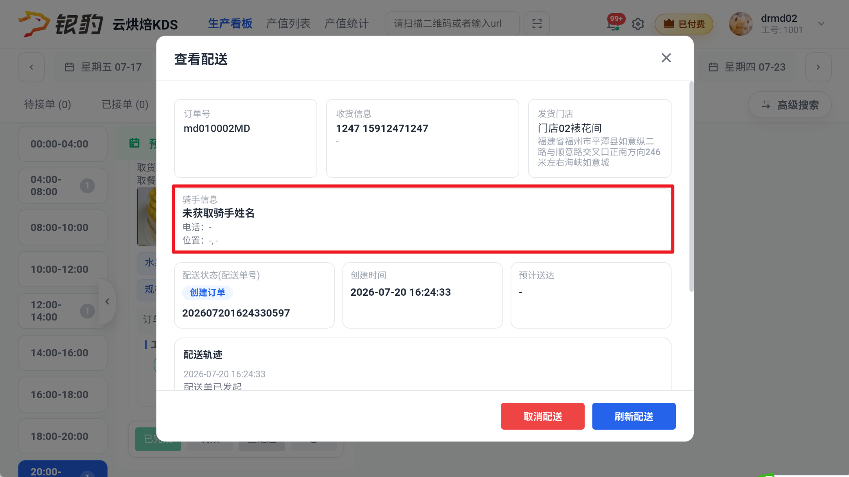

步骤 3：不同工号登录豹速达都可看到该配送单
谁领谁配
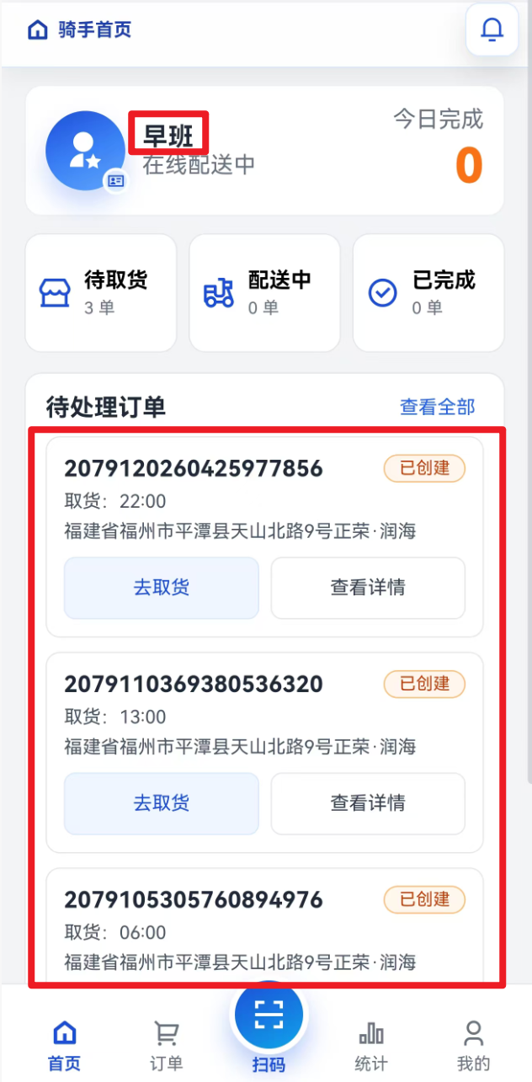
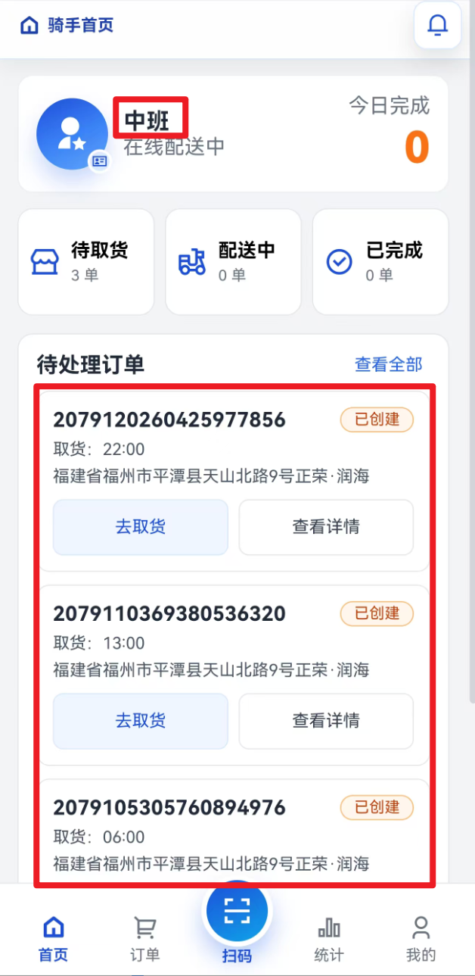

分配骑手
适用场景：创建配送单，指定骑手，指定骑手才能在豹速达看到该配送单；

步骤 1：选择【自配送模式】为【分配骑手】
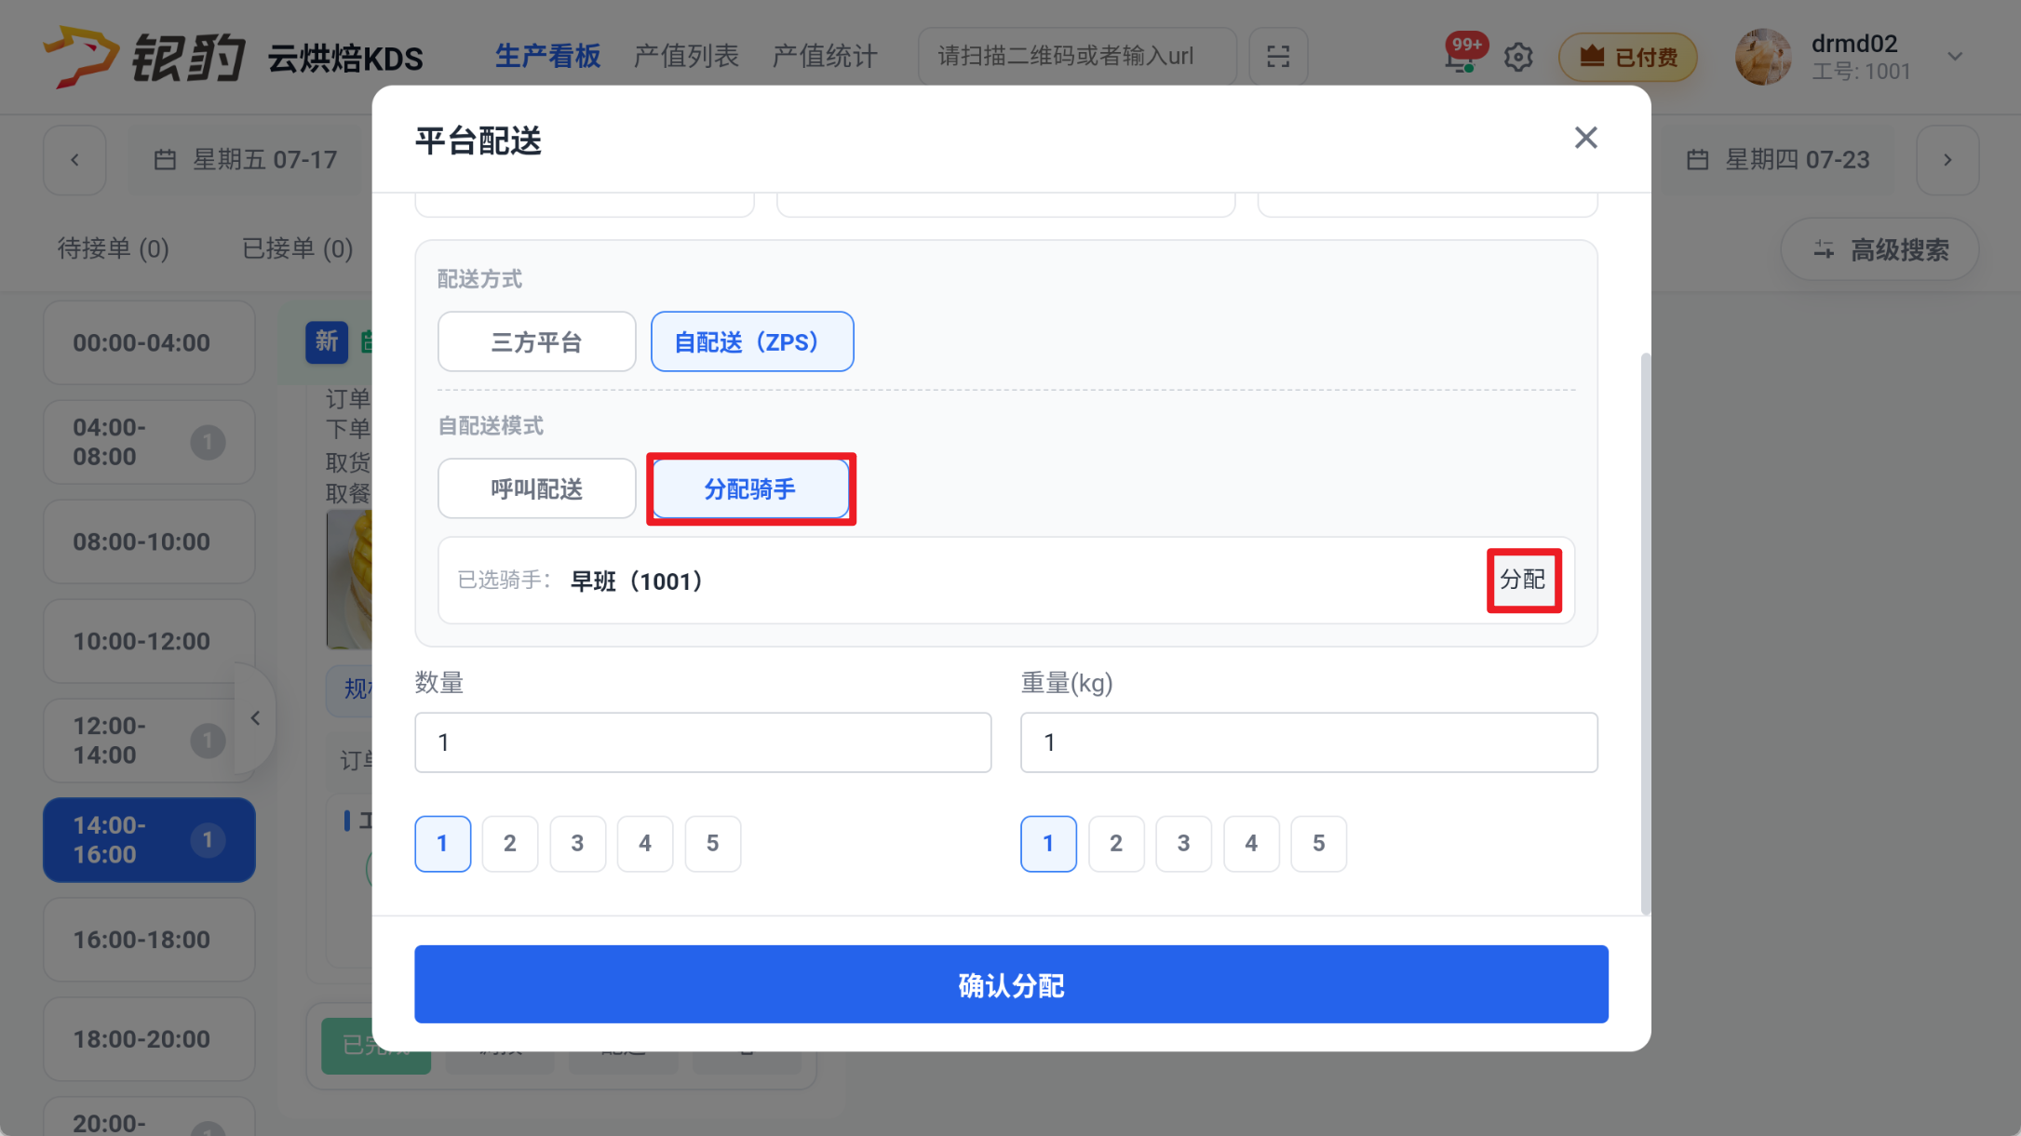

步骤 2：点击【分配】
弹窗选择对应人员，点击【确认】，点击【确认分配】，提示“平台配送单已创建/提交”
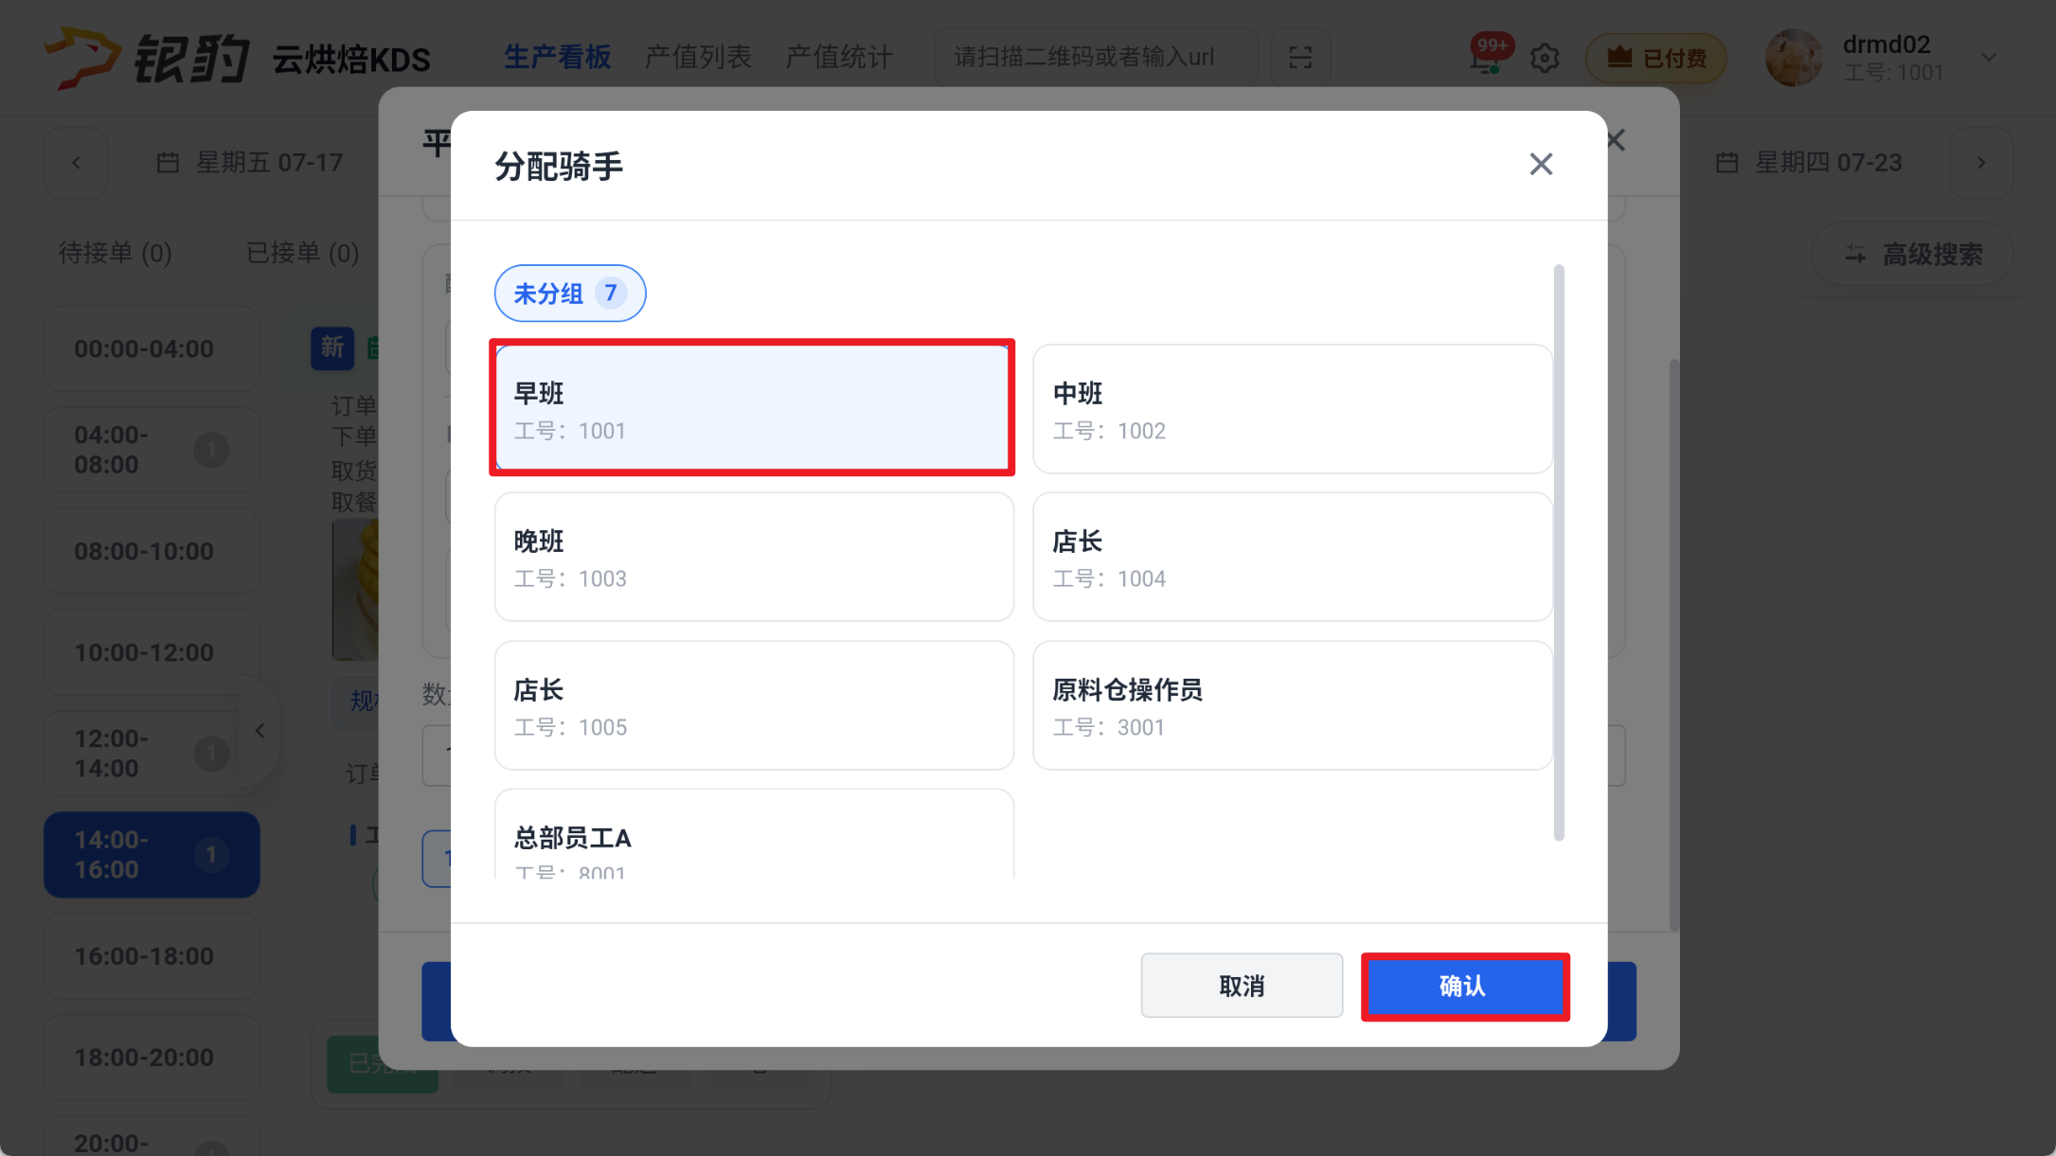
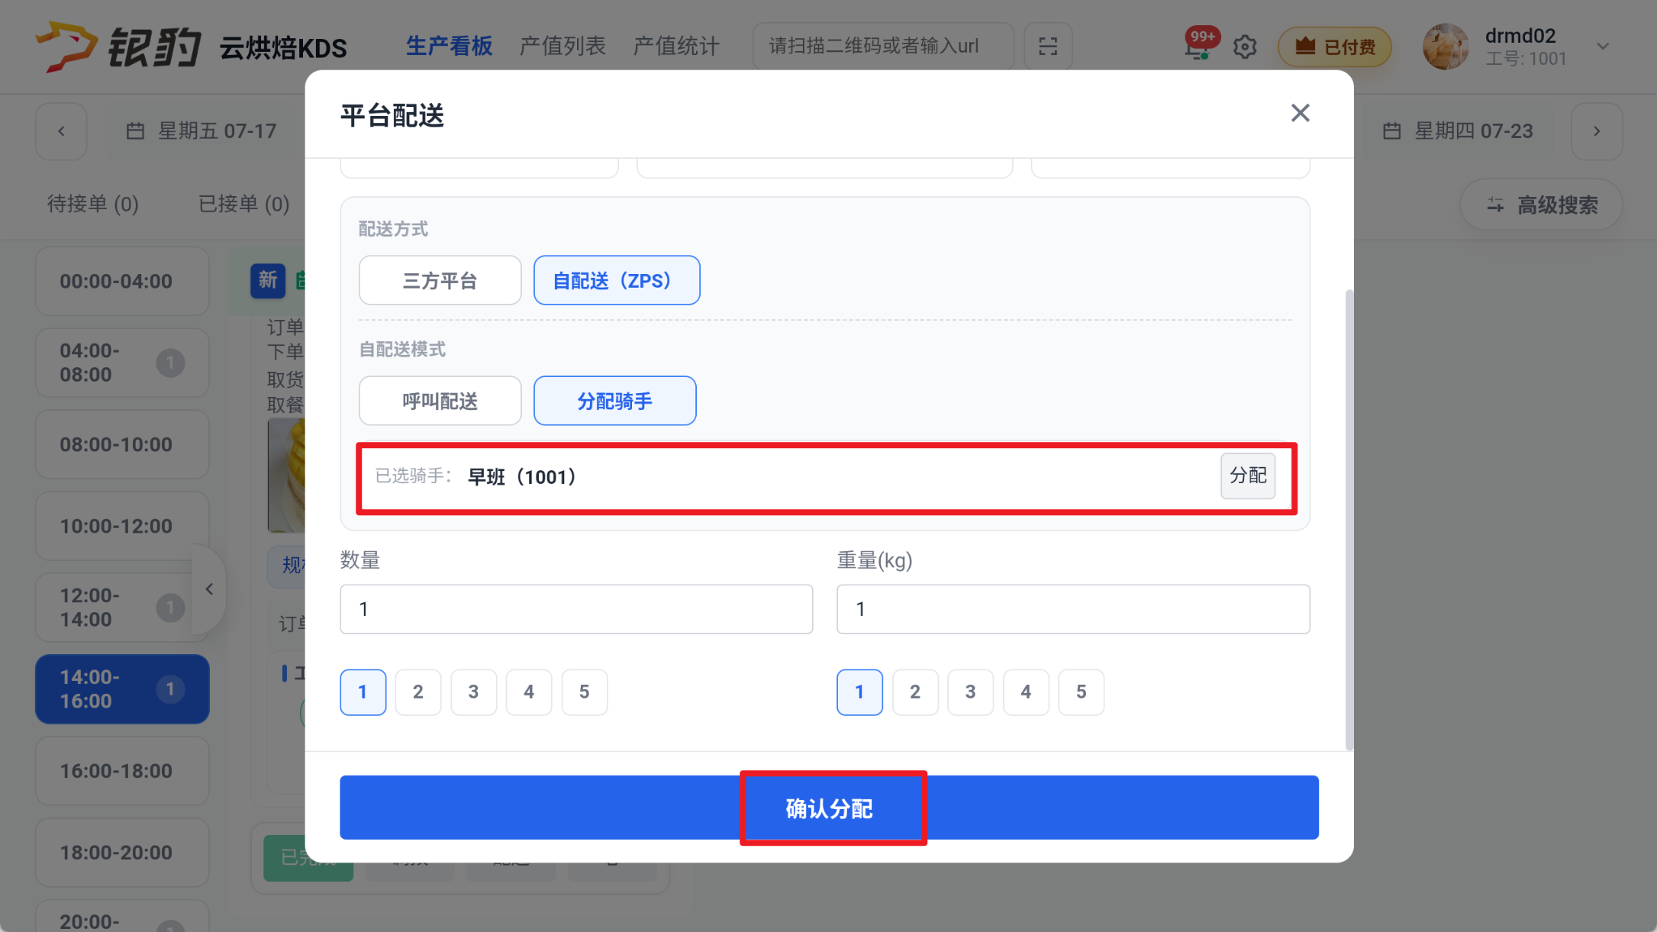
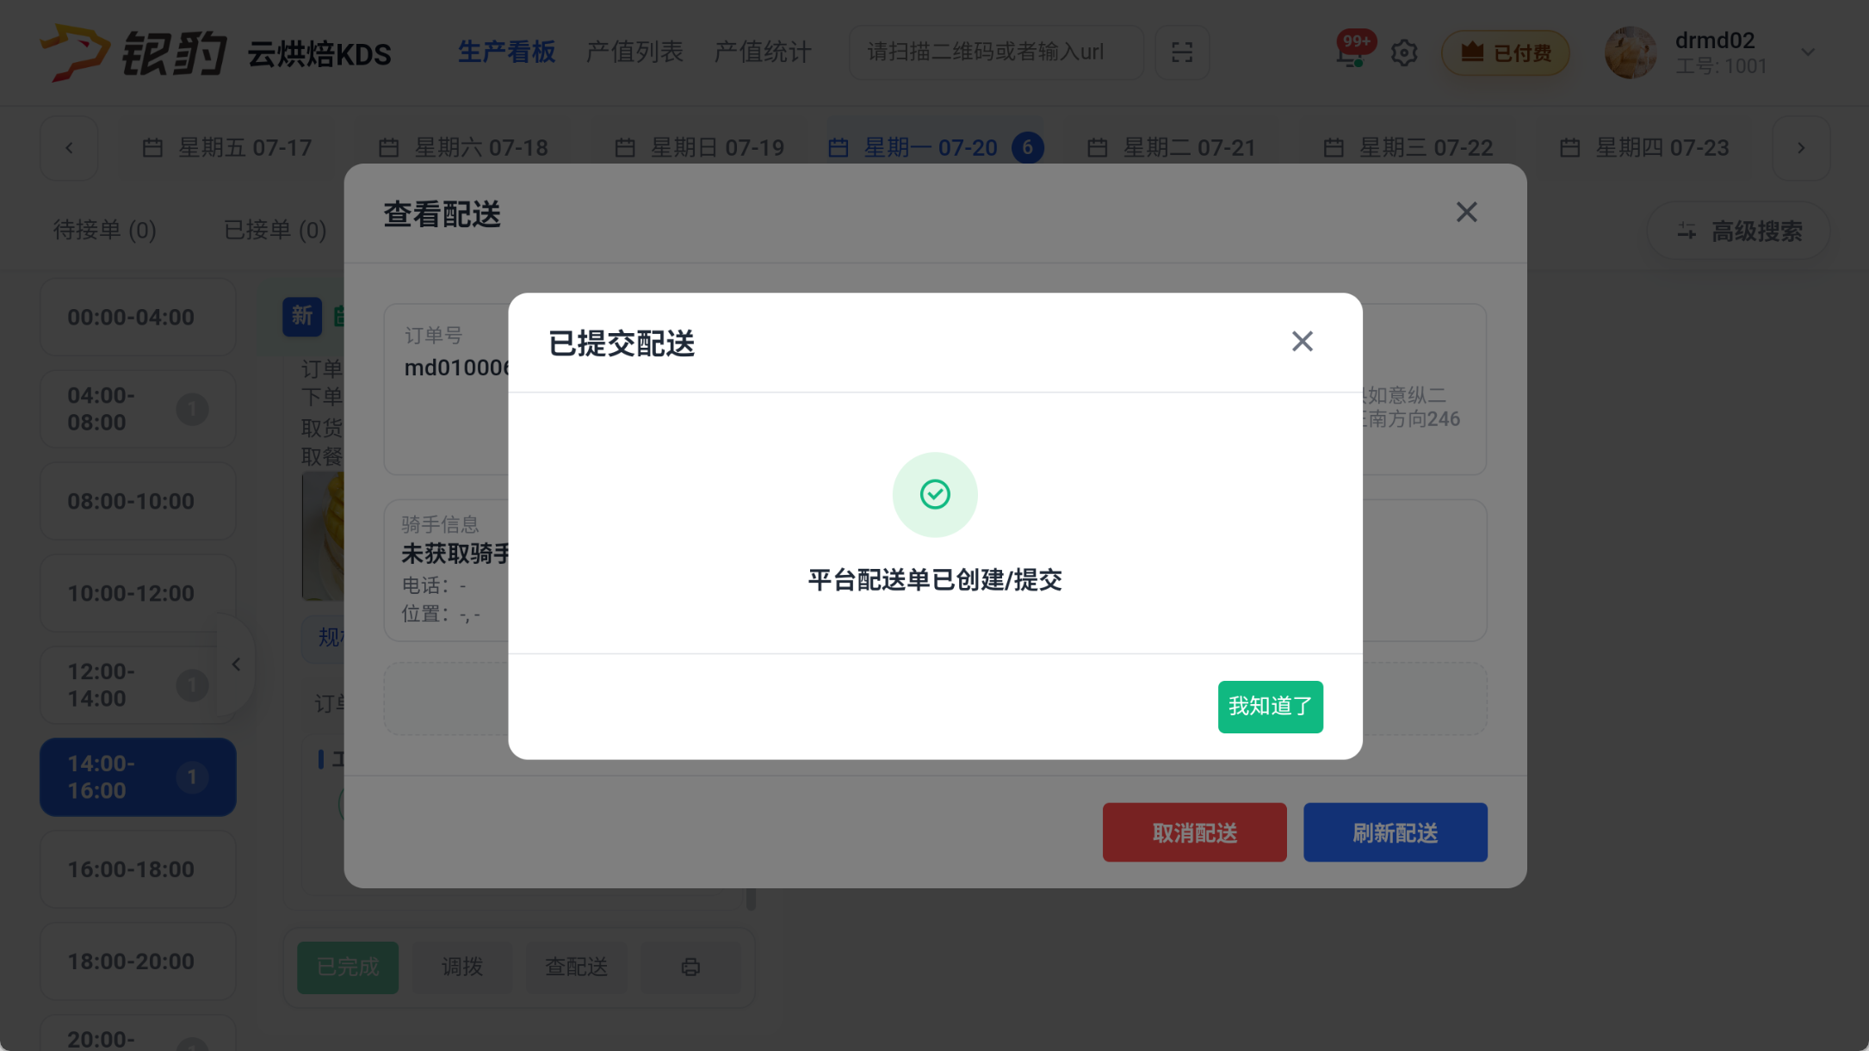

步骤 3：点击【查配送】
配送详情的【骑手信息】为指定的配送员信息
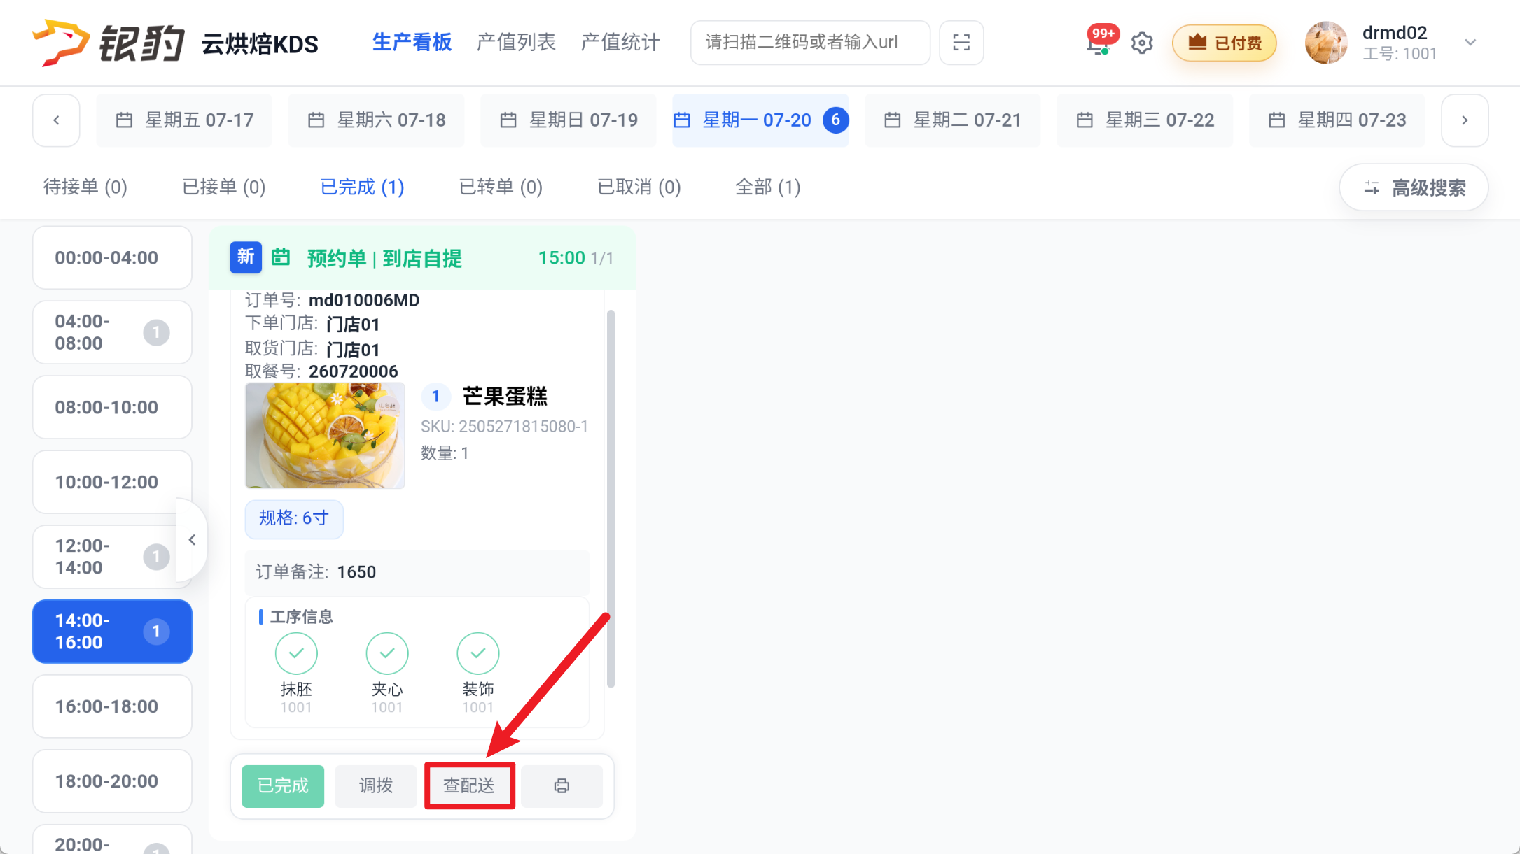
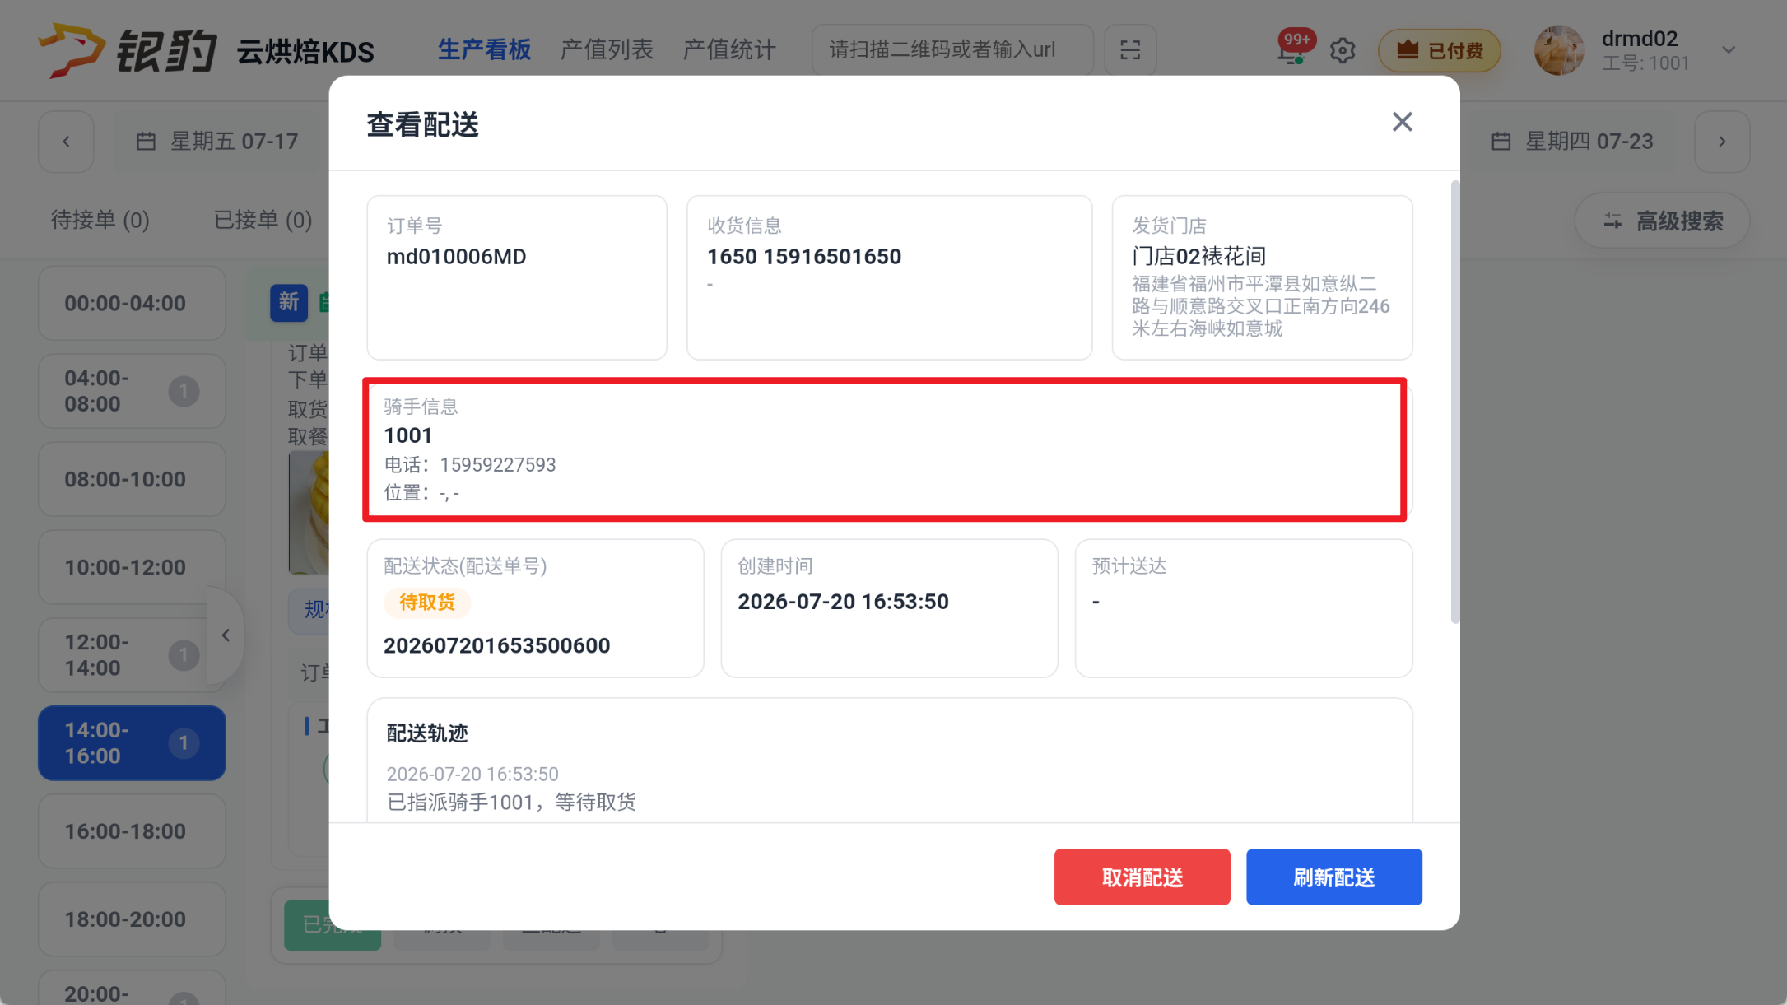

步骤 4：指定骑手1001（早班）登录豹速达可查看该订单
其他骑手如1002（中班）登录豹速查查不到该订单
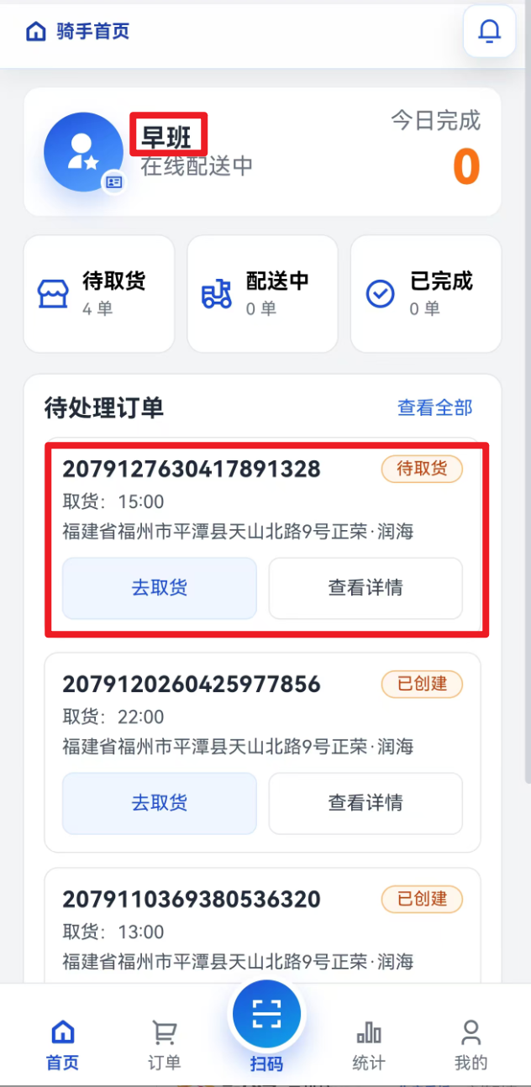
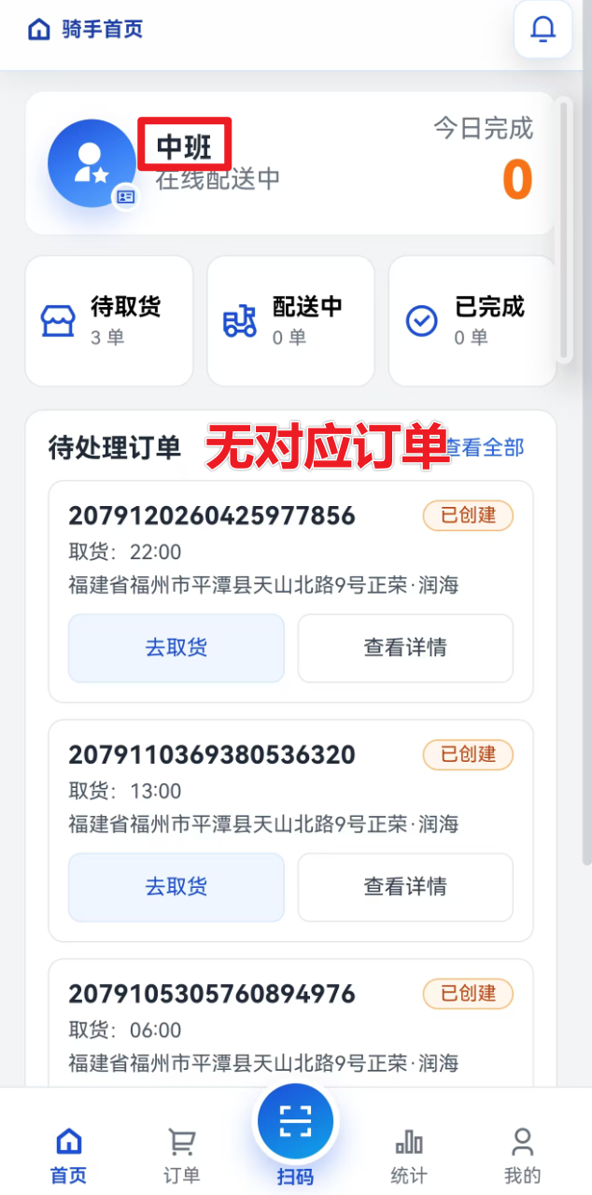

自动发起ZPS配送单
适用场景：完工后，系统自动创建豹速达的配送单 前置条件：云烘焙后台开启【完工后自动发起ZPS配送单】
操作步骤：
点击【完工】系统自动创建配送单，骑手可在豹速达【待取货】接单配送；
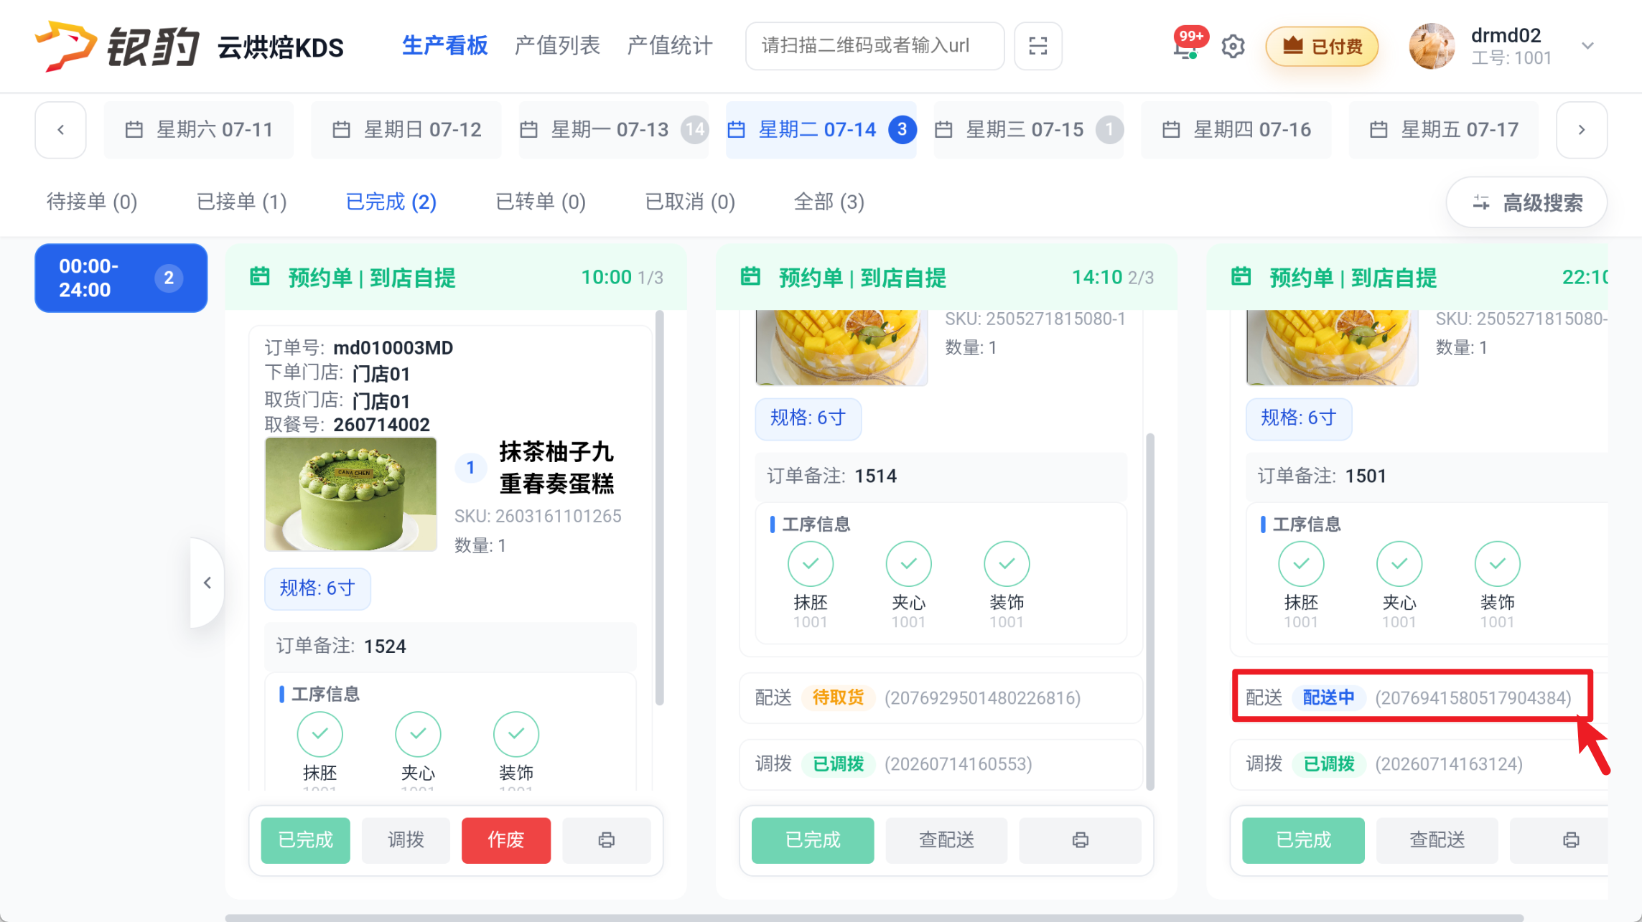

查看配送进度
适用场景：系统已经创建配送单，需要查看配送进度
操作步骤：
点击【查配送】，打开配送详情页，可查看订单号、收货信息、发货门店信息、骑手信息、配送状态、创建时间、预订送达时间、配送轨迹；
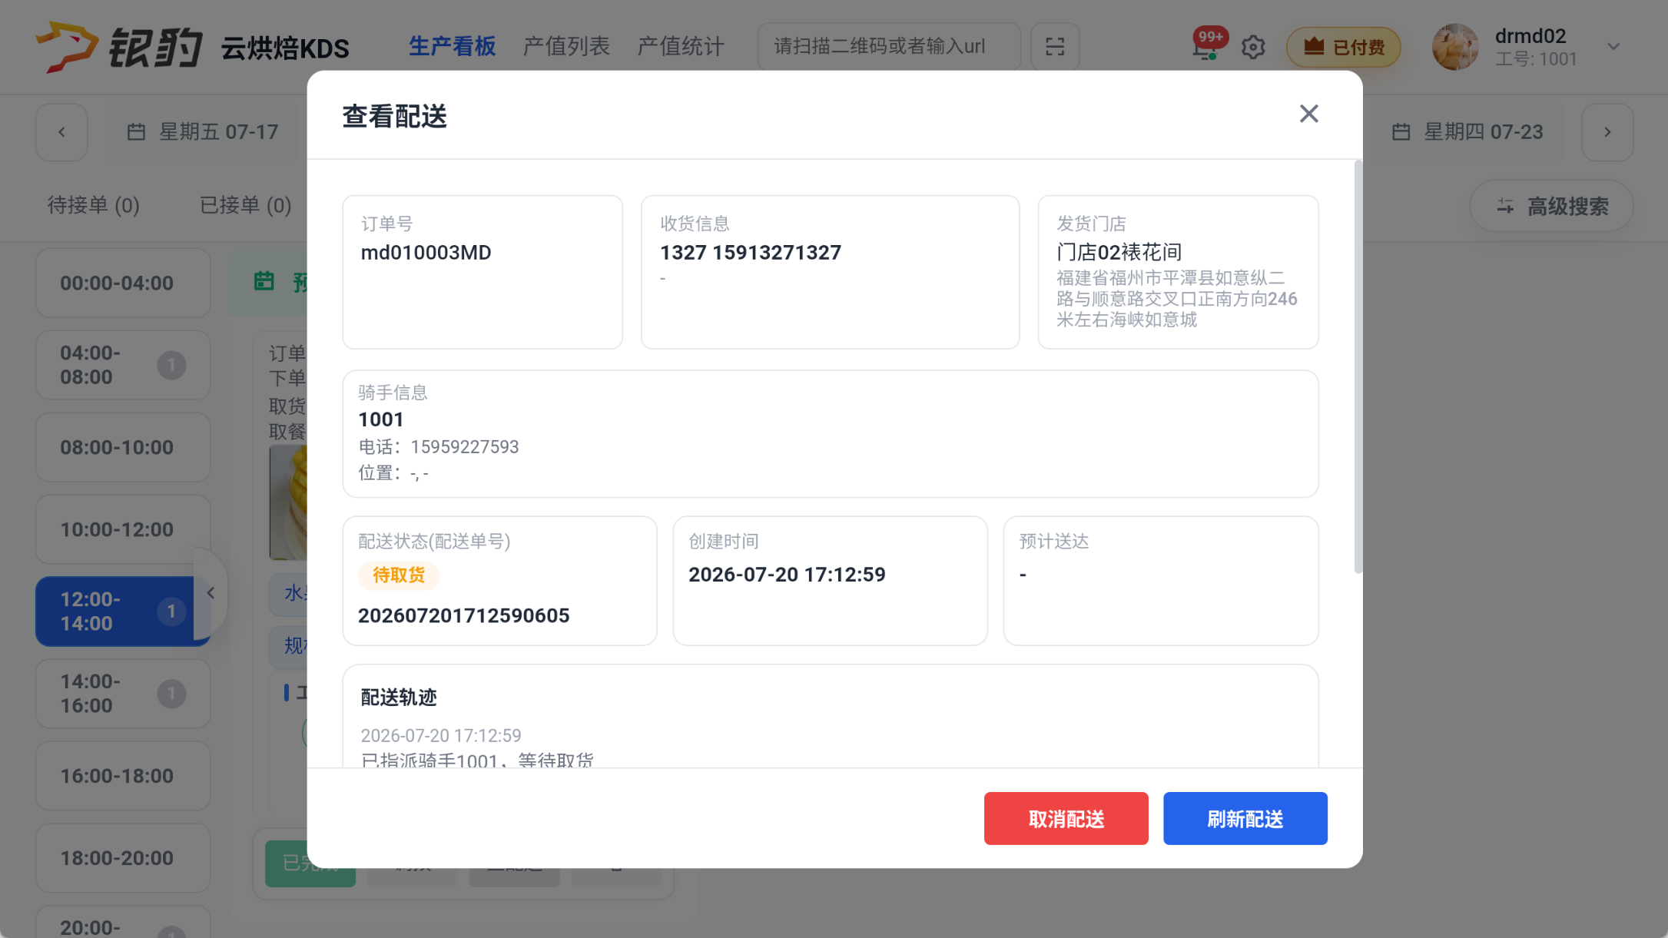

取消配送

已创建配送单 & 未分配骑手，允许取消配送，作废配送单
适用场景：已生成配送单，未分配骑手，可取消配送，配送单作废
操作步骤：
点击【取消配送】，弹窗点击【确定】，作废配送单，豹速达不显示该配送单；
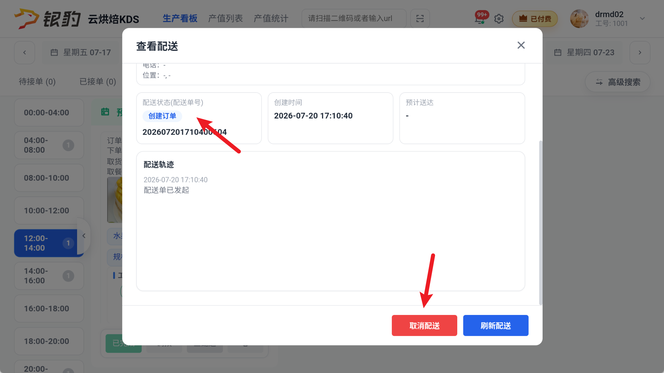
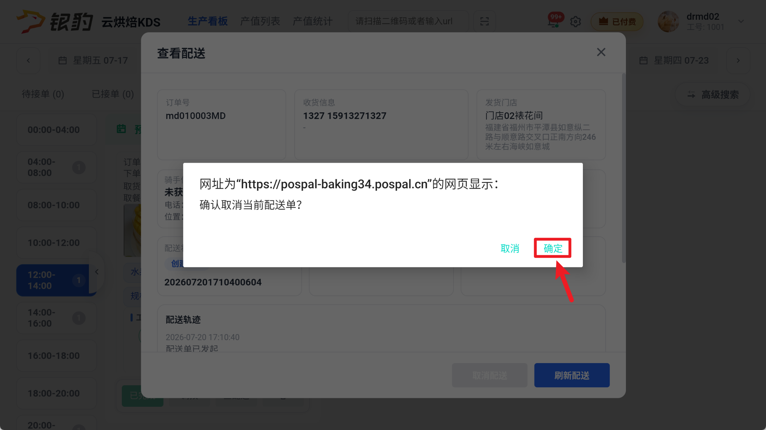
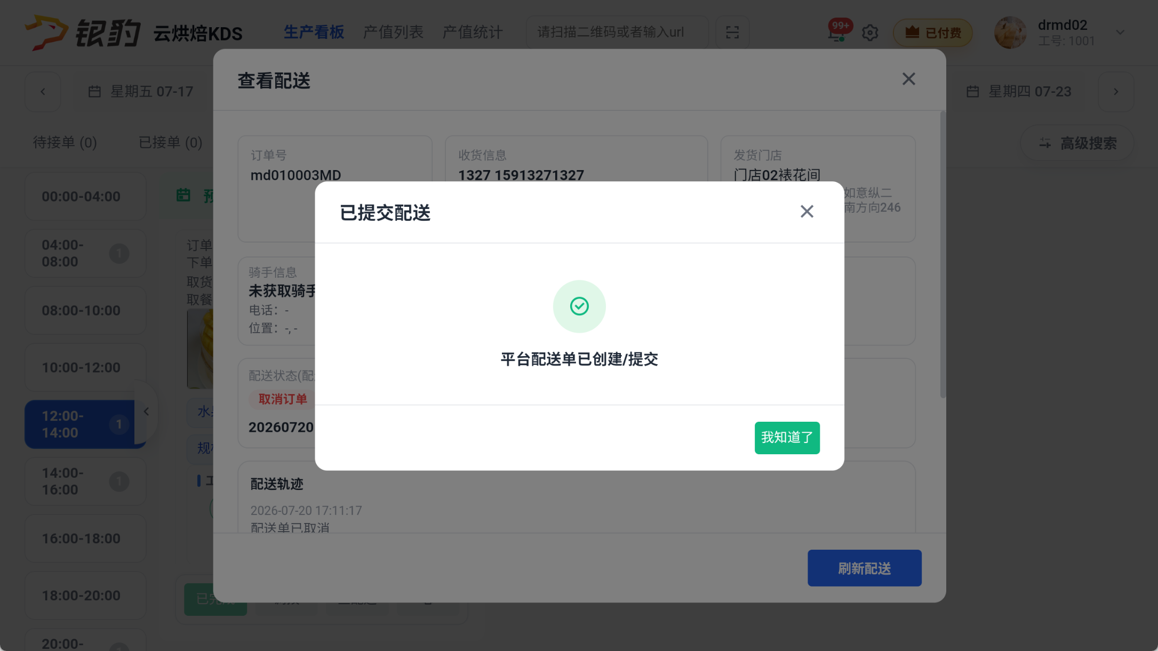

已创建配送单 & 骑手未取货，允许取消配送，作废配送单
适用场景：已生成配送单，骑手未取货，可取消配送，配送单作废
操作步骤：
点击【取消配送】，弹窗点击【确定】，作废配送单，豹速达不显示该配送单；
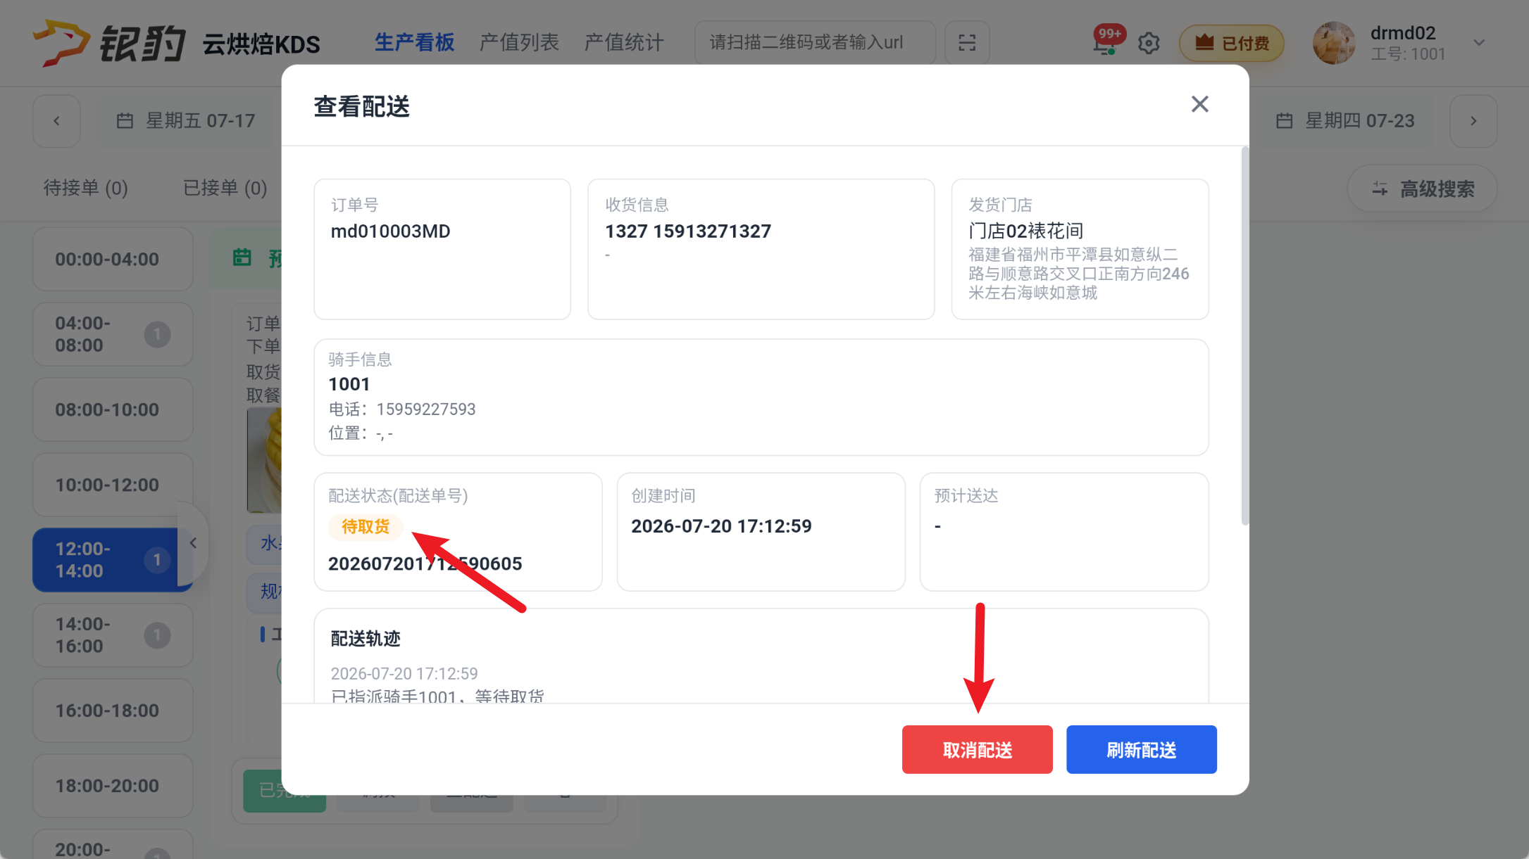
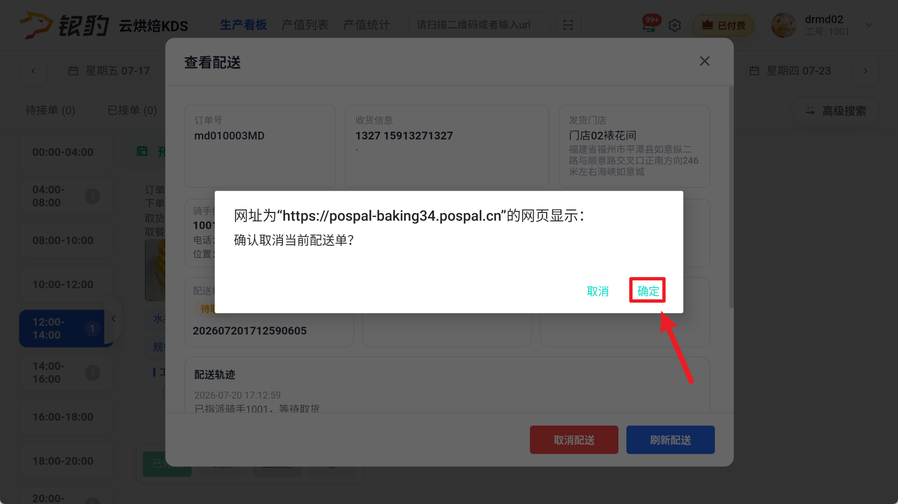
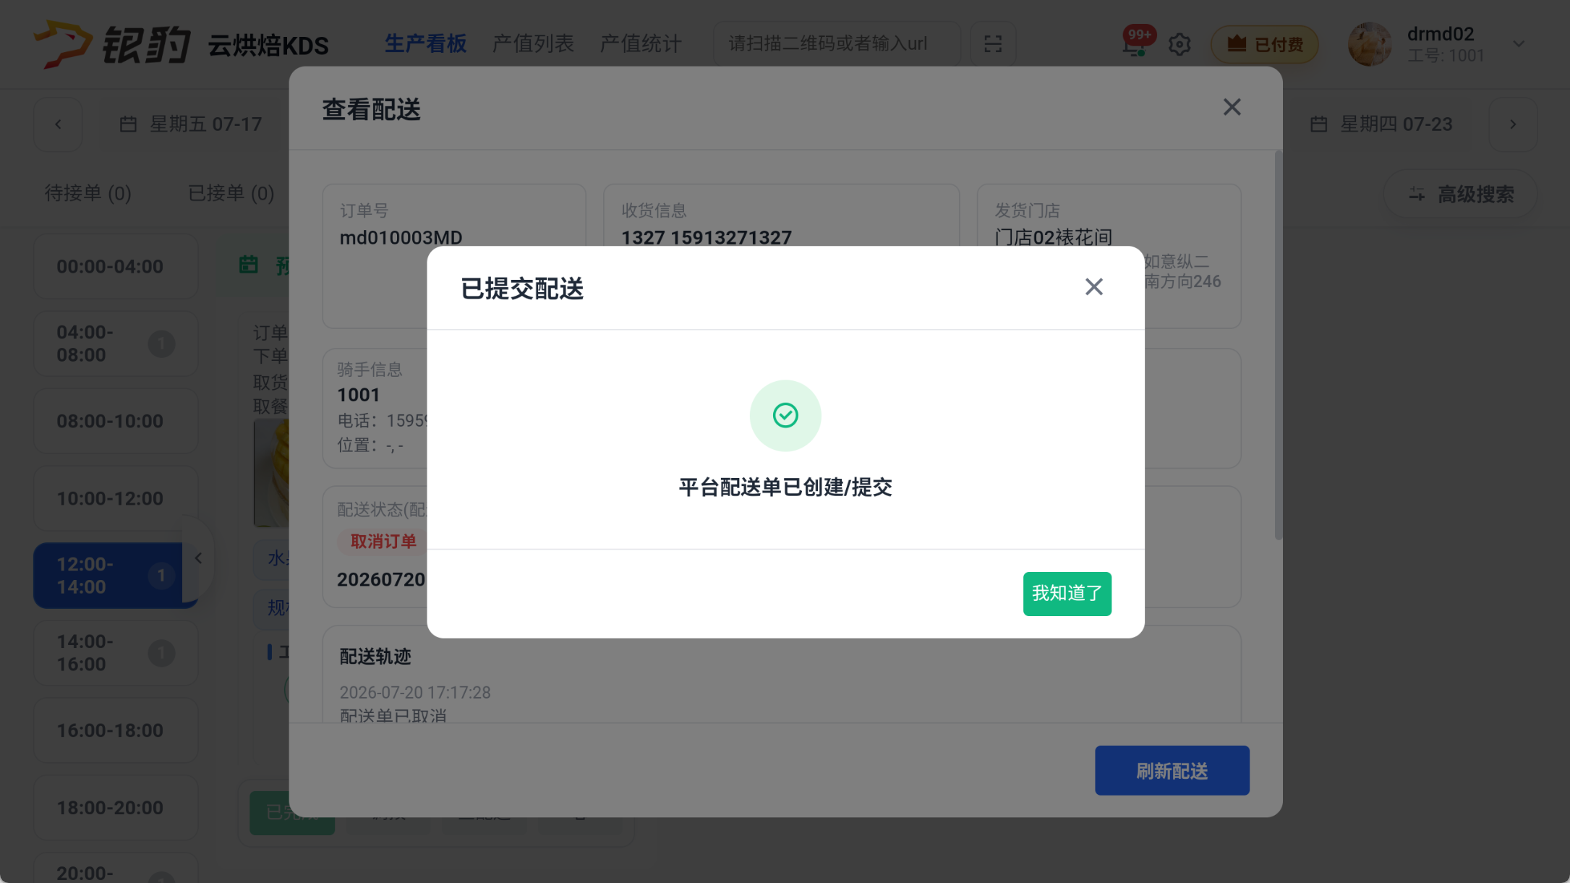

已创建配送单 & 骑手配送中，允许取消配送，作废配送单
适用场景：已生成配送单，骑手已取货，可取消配送，配送单作废
操作步骤：
点击【取消配送】，弹窗点击【确定】，作废配送单，豹速达不显示该配送单；
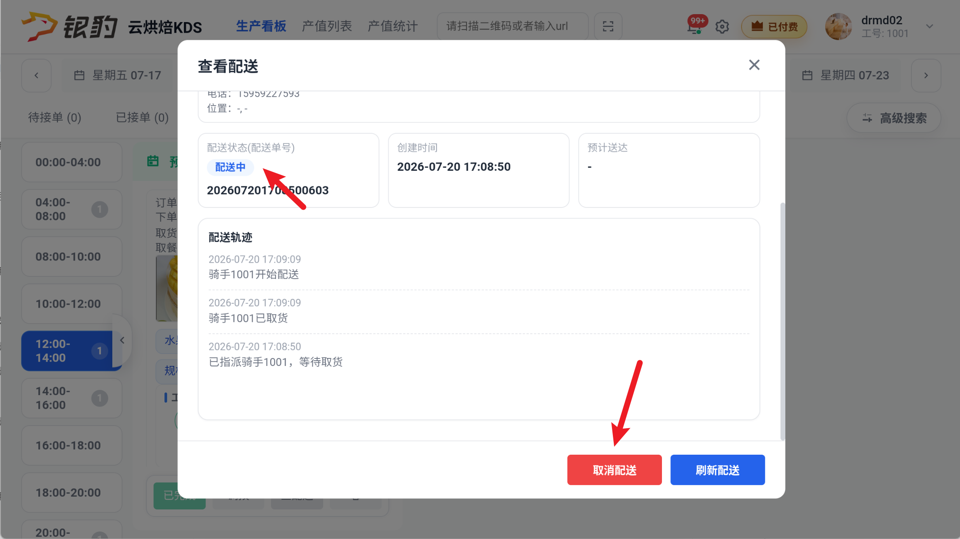
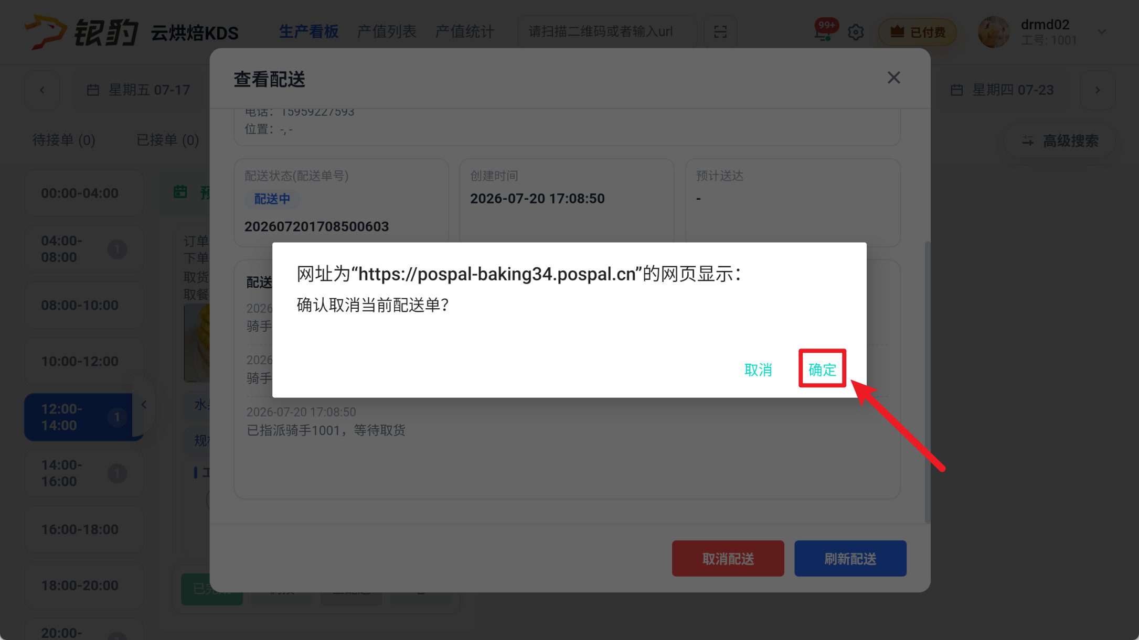
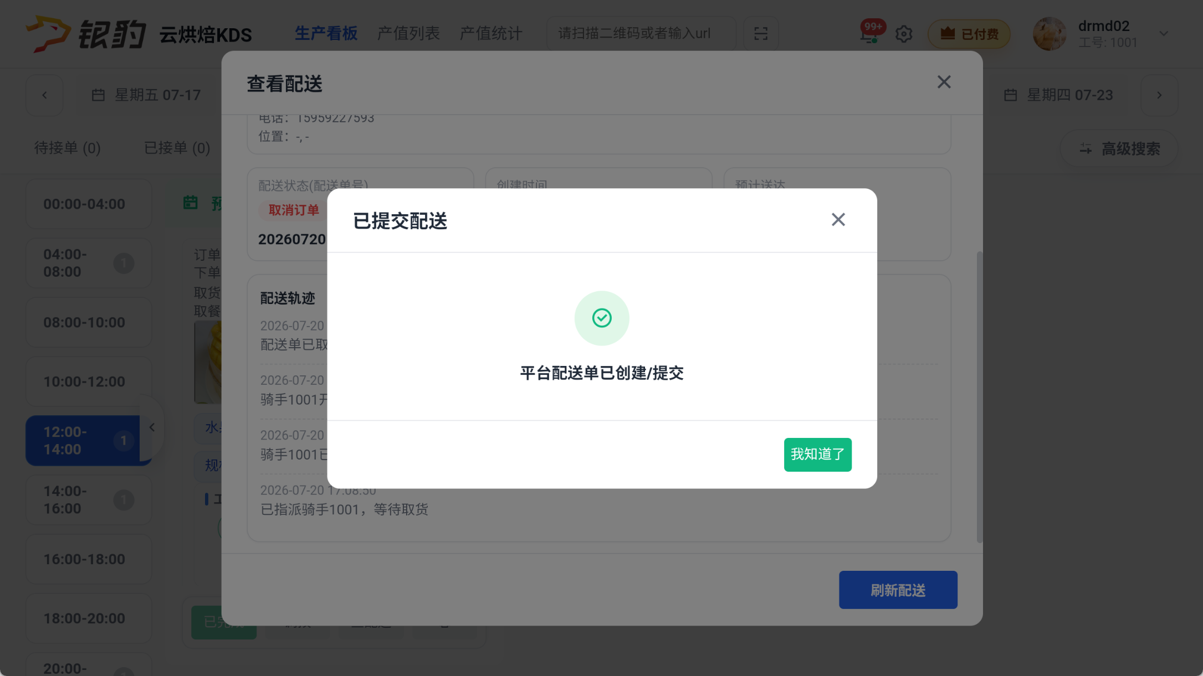

已创建配送单 & 骑手已配送完成，禁止取消配送
适用场景：骑手已取货，且已配送完成，禁止取消配送
操作步骤：
配送状态为【完成】，不显示【取消配送】按钮；
